DESARROLLO DE UNA APLICACIÓN MÓVIL MULTIPLATAFORMA PARA LA CONSULTA DE INFORMACIÓN ACADÉMICA DE LA UNIVERSIDAD FRANCISCO DE PAULA SANTANDER OCAÑA

Autor:

JULIO CESAR MALDONADO MORENO

Anteproyecto presentado como requisito para optar al título de Ingeniero De Sistemas

Director:

Ing. Byron Cuesta Quintero

Msc. Software libre

UNIVERSIDAD FRANCISCO DE PAULA SANTANDER OCAÑA

FACULTAD DE INGENIERÍAS

INGENIERÍA DE SISTEMAS

Ocaña, Colombia

Julio de 2016

Índice

Capítulo 1: Titulo 1

1.1 Planteamiento del Problema 1

1.2 Formulación del Problema 3

1.3 Objetivos 3

1.3.1 Objetivo General 3

1.3.2 Objetivo Especifico 3

1.4 Justificación 3

1.5 Hipótesis 4

1.6 Delimitaciones 4

1.6.1 Geográfica. 4

1.6.2 Temporal 5

1.6.3 Conceptual 5

1.6.4 Operativa 5

Capítulo 2: Marco Referencial 6

2.1 Marco Histórico 6

2.1.1 Antecedentes históricos nacionales 6

2.1.2 Antecedentes históricos internacionales 11

2.2 Marco Contextual: 13

2.3 Marco Conceptual: 14

2.3.1 Aplicaciones Webs Móviles 14

2.3.2 Aplicaciones Nativas 24

2.3.3 Aplicaciones Híbridas 30

2.4 Marco Teórico 39

2.4.1 Características y requerimientos específicos del software móvil 39

2.4.2 Estrategias de desarrollo de aplicaciones móviles 40

2.4.3 Metodologías ágiles para el desarrollo de aplicaciones móviles 42

2.4.4 Indicadores básicos de uso de TIC 47

2.5 Marco Legal 50

2.5.1 LEY 37 DE 1993 (ENERO 6). 50

2.5.2 LEY 1341 2009. 50

2.5.3 LEY 1286 DE 2009 (ENERO 23) 51

Capítulo 3: Diseño Metodológico 52

3.1 Tipo de Investigación 52

3.2 Población 52

3.3 Selección de la Muestra 52

3.4 Recolección de Información. 54

3.5 Análisis de Información. 54

3.6 Actividades de elaboración del proyecto 54

3.6.1 Fundamentación Conceptual 54

3.6.2 Fundamentación diagnóstica. 55

3.6.3 Actividades Operativas. 55

™

4.1 Recursos 56

4.1.1 Recursos Humanos 56

4.1.2 Recursos Institucionales 56

4.1.3 Recursos Materiales 56

4.1.4 Recursos Financieros 57

Referencias Bibliográficas 59

**Lista de Figuras**

Figura 1. Aplicación de la Universidad del Rosario 7

Figura 2. Aplicación de la Universidad de los Andes 8

Figura 3. Aplicación de la Universidad Militar Nueva Granada 9

Figura 4. Aplicación de la Universidad de Pamplona 10

Figura 5. Aplicación de The University of Alabama 11

Figura 6. Aplicación de NewCastle University 12

Figura 7. Lenguajes Web 13

Figura 8. Navegadores Móviles 14

Figura 9. Html5 15

Figura 10. Css3 16

Figura 11. JavaScript 17

Figura 12. Php 18

Figura 13. jQuery 19

Figura 14. Json 20

Figura 15. Ajax 22

Figura 16. Ventajas y Desventajas de las Aplicaciones Nativas 23

Figura 17. Sistema Operativo iOS 24

Figura 18. Sistema Operativo Android 26

Figura 19. Sistema Operativo Windows Phone 27

Figura 20. Aplicaciones Híbridas 29

Figura 21. Ionic Framework 30

Figura 22. Apache Cordova 31

Figura 23. Funcionamiento de Apache Cordova 32

Figura 24. Adobe PhoneGap 34

Figura 25. jQuery Mobile 35

Figura 26. Xamarin 36

Figura 27. React Native 37

Figura 28. Ciclo de desarrollo de Mobile – D obtenido de (Ramirez R, 2013) 43

Figura 29. Iteraciones de los procesos de la Metodología Hibrida adaptada de (Rahimian V., Ramsin R., 2008) 44

Figura 30. Siete ciclos de RaPiD7 según (Flora & Chande, 2013) 45

Figura 31. Fases de los procesos MASAM 46

Figura 34. Sitios de uso de Internet 47

Figura 35. Dispositivos utilizados para conectarse a Internet 48

**Lista de Tablas**

Tabla 1. Estrategias de desarrollo para cada entorno **¡Error! Marcador no definido.**

Tabla 2. Metodologías agiles para aplicaciones móviles adaptado de (Flora & Chande, 2013) 42

Tabla 3. Cálculo del tamaño de la Muestra 52

Tabla 4. Ingresos y Egresos ocasionados en el proyecto 56

Tabla 5. Detalle de gastos personales 56

Tabla 6. Cronograma 57

# Capítulo 1: Titulo

Desarrollo de una aplicación móvil multiplataforma para la consulta de información académica de la Universidad Francisco de paula Santander Ocaña

## Planteamiento del Problema

La invención del internet ha sido un aspecto de gran impacto, que se ha ido popularizando desde inicios de la década de los 90, de un entorno estático a dinámico, dependiente de programas instalados en los computadores a servidores remotos, con herramientas que facilitaron la interconexión, solventando la prohibición del uso comercial, integrando redes y proveedores de acceso privativo, ligado a los sectores científicos, gubernamentales y académicos, que luego fueron ampliando sus horizontes hacia un enfoque más comercial, llevando el acceso a grupos menos exclusivos que los sectores que facilitaron su desarrollo (IETF®), gracias a esto, el servicio de internet llamado WWW (*World Wide Web*), que contiene una plataforma para la visualización de los contenidos, desarrollados en tecnologías tales como HTML (*HyperText Markup Language*), CSS (*Cascading Style Sheets*) y JS (*JavaScrypt*), han concedido traer las aplicaciones de escritorio a la Web, administrados por un navegador que las soporte, a pesar de ser robustas en contenido o comportamiento.

El auge recibido por la utilización de la Web, proporcionó las bases para la computación móvil, tales como computadores portátiles (*Notebook*), teléfonos inteligentes (*Smartphone*) y tabletas *(tablets*), con la llegada de BlackBerry y el lanzamiento del primer IPhone en 2007, Impulsado por la conectividad inalámbrica, los computadores de mesa migraron a dispositivos móviles.

Los dispositivos móviles han asumido las funciones que ejecuta una computadora, como lo es el manejo de información, accesibilidad a internet, multimedia, y API (*Application Programming Interface*) que permiten controlar características de los dispositivos como el acelerómetro, la cámara, las notificaciones o la geo localización. Con este avance más personas se suman al uso de esta tecnología considerando al mercado colombiano entre los países más desarrollados con 106 por ciento de líneas móviles, con 14,4 millones de Smartphone (Redaccion Tecnosfera, 2015)

Las aplicaciones para móviles generan comodidad a la hora de obtener y manipular información, dado las bondades de esta tecnología. Por esta razón, el usuario final se encuentra a las expectativas para interactuar con nuevos recursos y servicios de las aplicaciones denominadas APPS (aplicación móvil), que amplían las posibilidades tradicionales de Software de escritorio y orientado a la Web, para que se ajuste a las necesidades particulares de las personas.

Los avances tecnológicos actuales en el manejo de la información y la tendencia a ofrecer asistencia en línea, representan una oportunidad de mejora para la gestión de la información académica de la Universidad Francisco De Paula Santander Ocaña. La institución dispone de un Sistema de Información el cual asiste a estudiantes, docentes y personal administrativo en los procesos académicos y reconoce que en su camino hacia la excelencia, debe apostar por la modernización para optimizar el sistema y ofrecer un servicio al cliente que lo satisfaga en el uso de las tecnologías móviles, para mejorar el rendimiento, uso y eficiencia de los procesos académicos.

## Formulación del Problema

¿Cuánto mejorará el sistema de información académico de la Universidad Francisco de Paula Santander Ocaña con la implementación de una aplicación móvil?

## Objetivos

### Objetivo General

Desarrollar una aplicación móvil multiplataforma para la consulta de información académica de la Universidad Francisco de Paula Santander Ocaña.

### Objetivo Especifico

* Estudiar los recursos necesarios para el desarrollo de la aplicación móvil.
* Analizar el levantamiento de requerimiento que permitan esclarecer el plan de dispositivos y las opciones de arquitectura
* Definir un patrón de diseño para la aplicación móvil.
* Implementar el plan de pruebas para la aplicación.

## Justificación

La comunidad de la Universidad Francisco de Paula Santander Ocaña realiza consultas en el sistema de información académico en la plataforma Web Institucional. El software fue diseñado para desplegarse a través de un navegador en *Laptops* y *Notebooks*. Por lo cual, algunas características presentan incompatibilidades de adaptabilidad cuando se despliegan en un dispositivo móvil. De esta forma los usuarios tienen inconvenientes de usabilidad, adaptabilidad, optimización de recursos y la accesibilidad de la aplicación.

Dada la tendencia actual al uso de dispositivos móviles, plantear el desarrollo de una aplicación que se adapte a las características de dichas plataformas, permitiría el aprovechamiento de los recursos de la telefonía móvil, proporcionando que la Web de la Universidad ofrezca un servicio más eficaz y permita a la comunidad consultar información de forma más ágil.

El desarrollo de la aplicación móvil propone a los estudiantes de la Universidad Francisco de Paula Santander Ocaña, facilidad y ventajas para consultar información académica.

## Hipótesis

* La implementación del aplicativo móvil mejorará el rendimiento, uso y eficiencia del SIA (Sistema de Información Académico).

## Delimitaciones

### Geográfica.

El presente proyecto se realizará en la ciudad de Ocaña, Norte de Santander, ya que es la zona donde se sitúan las instalaciones de la División De Sistemas de la Universidad Francisco de Paula Santander seccional Ocaña.

### Temporal

El proyecto actual será realizado en un periodo de siete meses (7) calendario, a partir de la aprobación del mismo.

### Conceptual

Se mencionarán conceptos como aplicación híbrida, aplicación nativa, aplicación web, multiplataforma, API interfaz, software, diseño, estabilidad, adaptabilidad, ejecución, base de datos, ingeniería de software, desarrollo ágil.

### Operativa

Se pueden presentar inconvenientes por distintos factores principalmente algún cambio significativo durante el diseño y desarrollo del proyecto

# Capítulo 2: Marco Referencial



## Marco Histórico

### Antecedentes históricos nacionales

#### MiURosario de la Universidad del Rosario.

MiUrosario ofrece una aplicación institucional para facilitar el acceso a la plataforma virtual de la Universidad del Rosario, la cual incluye toda la información y gestión de los cursos virtuales, soportados con los sistemas operativos IOS 9.0 y mayores o Android 4.4 y superiores.

Según la universidad del rosario (MiUrosario, 2016, párr. 2), las funciones con las que cuenta la App son las siguientes:

* Aulas virtuales: Acceso a los cursos virtuales de las clases.
* Notificaciones Push: Recepción de Mensajes Push al dispositivo móvil sobre novedades o eventos relacionados con la plataforma o eventos especiales institucionales.
* Calendario: Consulta la programación de los próximos eventos.
* Directorio: Información de contactos donde se puede enviar un e-mail o llamar al usuario deseado.
* Video: Contenido multimedia de interés de la comunidad en temas de investigación, académicos, culturales y deportivos.
* Ubicación: Donde encontrar y desplazarse en las diferentes sedes de la Universidad, conocer las rutas internas y sus horarios.
* Comercios: Oferta de los establecimientos al interior de las sedes de la universidad
* PQR: Petición de felicitaciones, quejas y reclamos.
* Soporte a aulas: Atención de primer nivel a los inconvenientes presentados en los salones de clase.
* Programas académicos: Información de la oferta académica de la Universidad
* Noticias: Información del acontecer de la Universidad actualizada en tiempo real
* Biblioteca: Búsquedas en el sistema integrado, consulta de multas y sugerencias de compra.

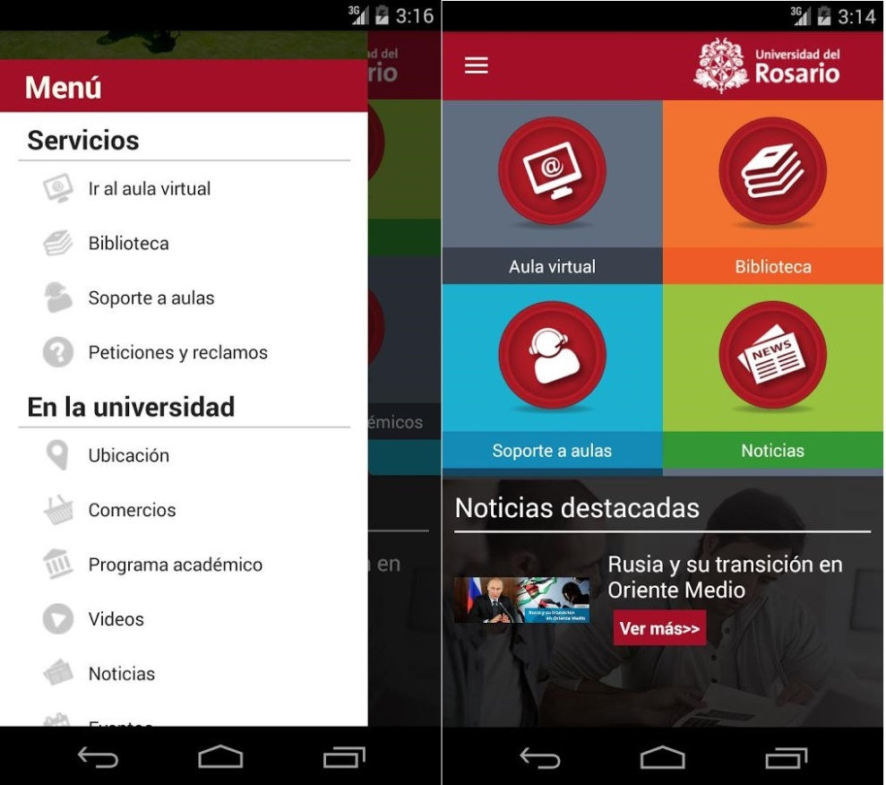

Figura . Aplicación de la Universidad del Rosario

#### Uniandes de la Universidad de los Andes

La universidad de los andes ofrece una aplicación móvil con la mentalidad “en cualquier lugar y en cualquier momento”, dicha aplicación requiere de Android 2.3 y versiones superiores o iOS 7.0 o posterior. Compatible con iPhone, iPad y iPod touch.

Tiene como objetivo “optimizar los procesos de comunicación entre alumnos y docentes” (Uniandes, 2016, párr. 2).

Esta aplicación móvil fue creada para que puedas obtener toda la información que necesitas como notas, mensajes, noticias y mucho más, desde cualquier lugar y cuando tú quieras. De esta forma miUANDES Móvil te permite acceder las 24 hrs. Del día, los 7 días de la semana, permitiéndote administrar tu tiempo de mejor manera, con toda la información que necesitas para tu proceso académico en Universidad de Los Andes. (Uniandes, 2016, párr. 2).

Según la Universidad de los Andes (2016), las funciones con las que cuenta la App son las siguientes:

* Mapas: Cómo desplazarse en el campus.
* Sitios: Horas de funcionamiento, métodos de pago, menús de los restaurantes e información relevante.
* Eventos - Los que están ocurriendo y los que vendrán.
* Noticias - La actualidad en Los Andes en múltiples temas y en todos los formatos.
* Biblioteca - Catálogo completo, disponibilidad de artículos y contacto con un bibliotecario para soporte.
* Fotos - Imágenes de las colecciones de Los Andes para navegar y compartir.
* Videos - De investigación, académicos, culturales y deportivos.
* Contactos - Números importantes de contactos, emergencias o la línea directa de Los Andes.
* SicuaPlus - Acceso instantáneo. Calificaciones, mensajes en foros de discusión, anuncios de clases importantes, trabajos y contenidos.

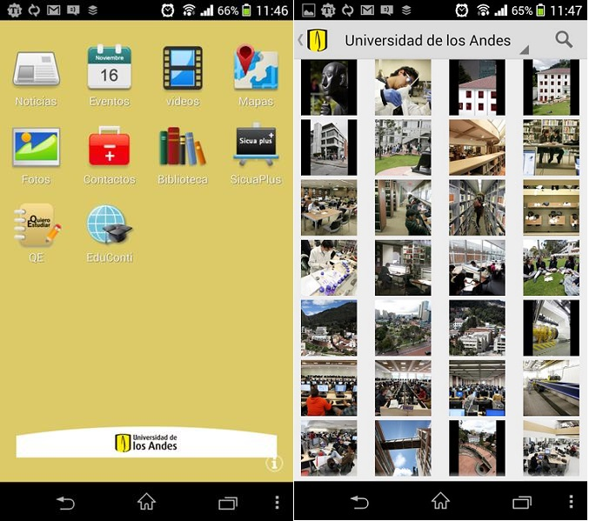

Figura . Aplicación de la Universidad de los Andes

#### Universidad Militar Nueva Granada De Universidad Militar Nueva Granada

La Universidad Militar Nueva Granada ha desarrollado una App multiplataforma con la que se podrá consultar toda la información relacionada a la institución. Esta aplicación requiere iOS 6.0 o posterior. Compatible con iPhone, iPad y iPod touch, y Android 2.3.3 y versiones superiores

Según la Universidad Militar Nueva Granada (UMNG, 2016, párr. 2), las funciones de esta App podemos encontrar:

* Servicios en línea: Puedes consultar tus notas y solicitar certificados ante registro académico.
* Sede Virtual: Las tres sedes en modelado 3D simple, te permitirán encontrar el salón o dependencia al que necesites llegar.
* Directorio: Acceso a los números telefónicos y extensiones de todas las dependencias de la universidad, así como los correos electrónicos de cada una de ellas.
* Ruta del tren: Permite conocer el recorrido del tren y sus paradas para llegar al Campus Nueva Granada.
* UMNG Radio: Estar conectado las 24 horas a la radio de la universidad.
* Aulas Virtuales: Acceso instantáneo a las aulas virtuales, contenidos, foros, consulta de actividades, descargas, envíos y mucho más.
* Programas Académicos: Si deseas conocer los aspectos básicos de todos los programas que ofrece la UMNG, aquí podrás encontrarlos.
* Tienda Neogranadina: Información detallada del producto, sus características, precio y unidades disponibles.
* Acreditación Institucional: Toda la información relevante del proceso de Acreditación Institucional aquí la vas a encontrar.
* Museos: Aquí encontraras txda la historia del museo Nacional de las Telecomunicaciones, obras de arte y su localización dentro de la UMNG y conocerás lo que será el Centro Literario.



Figura . Aplicación de la Universidad Militar Nueva Granada

#### Estudiante UP de la Universidad de Pamplona

Estudiante UP esta implementada para facilitar el acceso a la información académica de cada uno de sus estudiantes, esta aplicación es ofrecida por CIADTI – Universidad de Pamplona; Disponible para cualquier Android.

Según la Universidad de Pamplona (UP, 2016, párr. 2), esta aplicación tiene acceso a las siguientes funciones:

* **H**orarios de clases: El usuario podrá consultar el horario del semestre actual
* Notas Actuales: Podrá verificar las notas registradas.
* Registro extendido: El estudiante podrá consultar los periodos matriculados
* Liquidaciones: Tendrá la capacidad de visualizar la liquidación actual
* Información Académica: Sus datos personales en la Institución.
* Gráficos estadísticos: Muestra de manera gráfica los resultados estadísticos de la carrera.
* Semáforo Académico: Visualiza de colores distintos las materias cursadas, materias por ver y materias vistas.
* Notificaciones Push: El usuario recibirá notificaciones de cambios en la Aplicación.

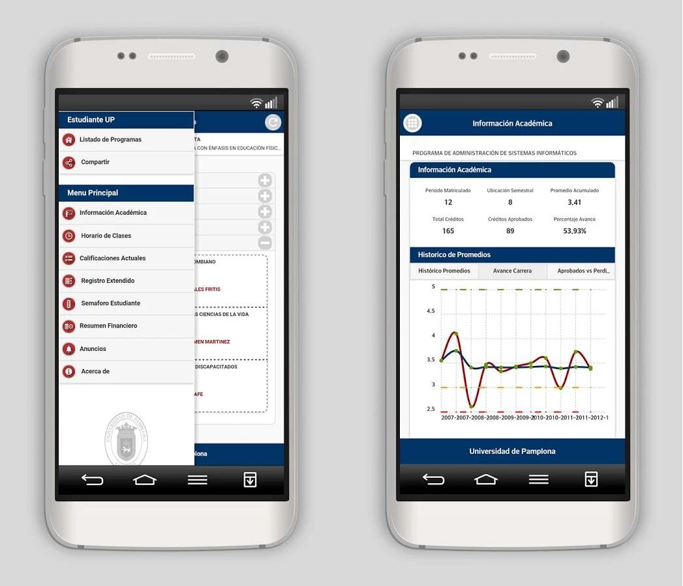

Figura . Aplicación de la Universidad de Pamplona

### Antecedentes históricos internacionales

#### University of Alabama de la Universidad de Alabama

La aplicación móvil oficial de la Universidad de Alabama desea que el estudiante permanezca conectado en cualquier entorno. Para dicho requerimiento ha desarrollado esta App. Requiere de Android 2.3 y versiones superiores o iOS 7.0 o mayores. Compatible con iPhone, iPad, y iPod touch.

Según la Universidad de Alabama (Alabama, 2016, párr. 2), entre las funciones de la App se encuentran:

* Gameday: Descubre las novedades de aparcamiento Gameday, tráfico y chupar rueda para cada partido en casa.
* Paseo Carmesí: Líneas de autobús y horarios de acceso y seguimiento de la ubicación en tiempo real de cualquier autobús.
* Estudiantes: Ingresar a solicitar, donar, transferir o revisar el balance de entradas atléticos con mytickets; acceso a sus calificaciones y horario de clases (incluyendo un mapa de capacidad y la información del directorio instructor).
* Noticias: Lea las últimas noticias y artículos del Centro de Noticias de la UA.
* Biblioteca: Buscar fondos bibliográficos con palabras clave, nombre del autor o títulos.
* Eventos: Navegar por una amplia variedad de eventos por día o por mes, incluyendo performances, conferencias, seminarios y más de la Agenda de Eventos UA.
* Aprender: Accede a Blackboard Learn para estudiantes y profesores.

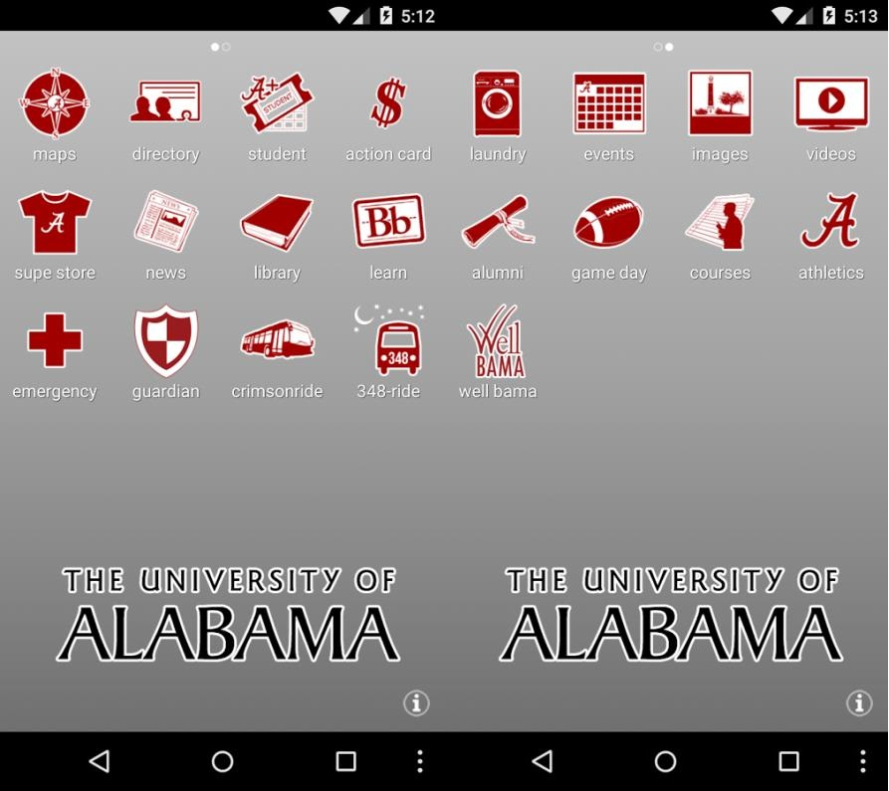

Figura . Aplicación de The University of Alabama

#### Newcastle University de la Universidad de NewCastle

La reconocida Universidad de NewCastle presenta una alternativa para consultar y visualizar las funciones descritas en su página Web. Esta App es presentada en multiplataforma y requiere de Android 4.0 y versiones superiores o iOS 6.0 o mayores. Compatible con iPhone, iPad, y iPod touch.

Según La universidad de NewCastle (NewCastle, 2016, párr. 2), sus características más influyentes se encuentra:

* Horarios: Todas las actividades permiten tocar a través del mapa del campus para indicarle dónde se desarrolla la actividad.
* Estudiantes: Consigue tu calendario personal o buscar módulos, programas de estudio o estudiantiles horarios
* Mapa del Campus: Búsqueda edificios en el campus para localizar la entrada más cercana, entrada accesible o comida y bebida local.
* Biblioteca: Gestionar su cuenta de la biblioteca particular a su aplicación. Ver qué artículos están listos para recoger, debido atrás y atrasados.

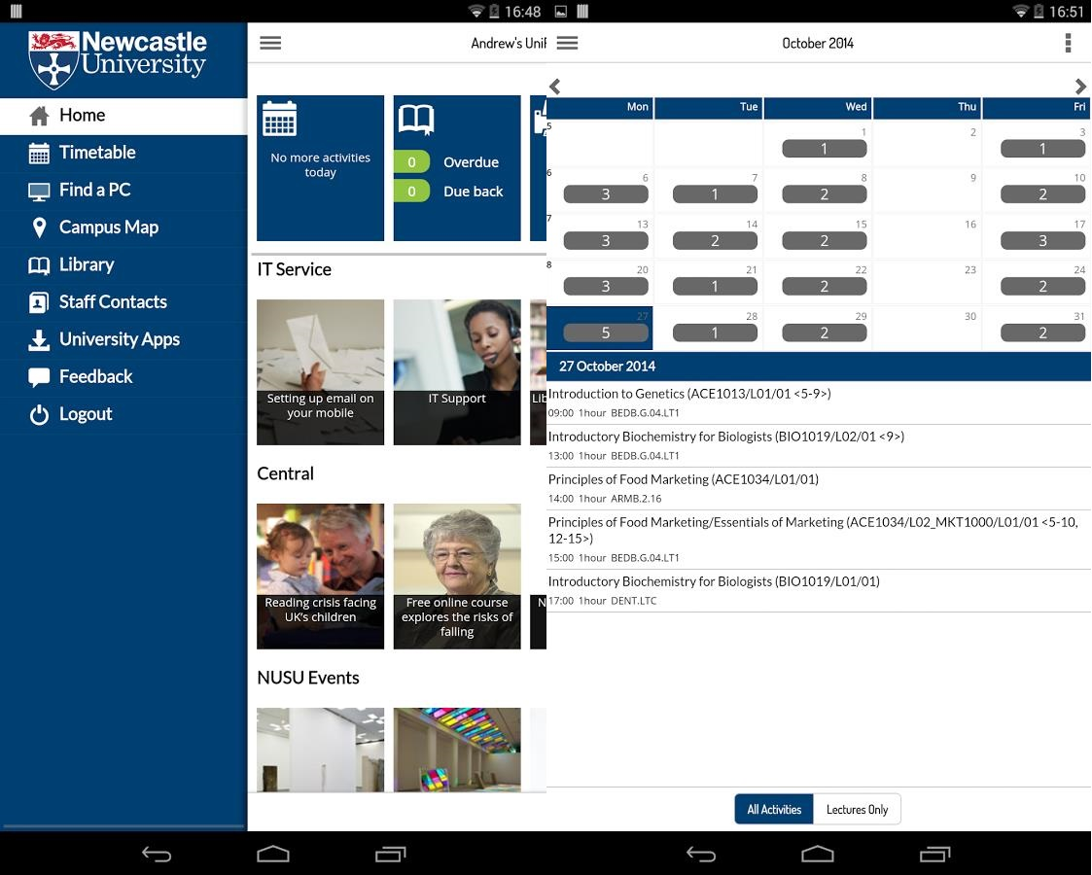

Figura . Aplicación de NewCastle University

## Marco Contextual:

El proyecto se realizará para todos los estudiantes de la Universidad Francisco de Paula Santander Ocaña, ubicada en la vía Acolsure, Sede el Algodonal Ocaña Norte de Santander.

Esta investigación se llevará a cabo en la dependencia de la división de sistemas, ubicada en las instalaciones de la Universidad. El cual cuenta con equipos modernos, con sistemas operativos Debian (Linux) y macOS Sierra (Apple), para ejecutar los programas de desarrollo y compilación de aplicativos móviles.

## Marco Conceptual:

### Aplicaciones Webs Móviles

La integración de las aplicaciones Web a la generación de teléfonos inteligentes ha incorporado funciones de procesamiento de información para iniciarse de forma remota en el servidor Web, estas aplicaciones también llamadas como Web Apps, se han desarrollado en lenguajes web como HTML, JavaScript y CSS. Esto ha permitido que existan servicios basados en la web que pueden ser desplegados en dispositivos móviles, conservando las funcionalidades de su versión para escritorio (Cádiz, 2014, p.15).

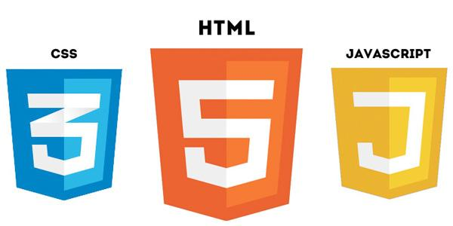

Figura . Lenguajes Web

Una ventaja de este tipo de aplicaciones es que podemos desplegar la misma App en cualquier plataforma ya sea Android, iOS o Windows Phone; puesto que los lenguajes web son traducidos por el navegador independientemente de ésta. En los navegadores móviles tales como safari, Google Chrome, Mozilla firefox, Opera, Dolphin Browser o Internet Explorer Mobile el contenido se adapta a la pantalla del dispositivo y se crea en el usuario la sensación de estar navegando en una aplicación.



Figura . Navegadores Móviles

Se puede considerar que el proceso de desarrollo es más sencillo, puesto que al contrario de las aplicaciones nativas, el código es reutilizable de unas plataformas a otras. Esto supone un ahorro tanto de tiempo como de dinero muy considerable. Sin embargo según Anton R (2015), “… pese a que su precio es significativamente menor, también lo es la experiencia del usuario y el tiempo de respuesta, que se corresponden con los de la navegación web. Al tratarse de contenido web al que accedemos a través del navegador es necesario estar conectado a internet en todo momento, y apenas tienen acceso a las características y recursos del dispositivo. De esta manera se reducen mucho las funcionalidades ofrecidas por este tipo de aplicación, que no aprovecha todo lo que un dispositivo puede ofrecer. Por último, no están disponibles en las tiendas de aplicaciones que es donde estamos habituados a buscar una aplicación, por lo que es más complicado hacer visible la aplicación al público.” (p.46).

#### Html5

HTML sus siglas son (*HyperText Markup Language*), la gran mayoría de los contenidos de internet están descritas, fundamentalmente, usando HTML. Es por esto que es el lenguaje base para casi todo el contenido Web. Según w3c (2016), “HTML es el lenguaje de marcado estándar utilizado para crear páginas web y sus elementos forman los bloques de construcción de todos los sitios web”



Figura . Html5

HTML5 es la última versión de HTML, lo cual dispone de elementos, atributos y comportamientos nuevos que mejoran la presentación del sitio web. Cada vez que miramos una página, esta contiene a simple vista palabras, que tienen características como tamaños y colores. Algunas veces estas páginas web muestran imágenes o videos, Otras veces, formularios donde puedes introducir o buscar información, o personalizar la apariencia de la página que estás viendo. La página también puede contener animaciones y contenidos que cambian mientras el resto de la página se mantiene sin cambios. Según Mozilla Developer Network (MDN, 2016):

HTML le añade "marcado" a un texto estándar en español. "Hipertexto" se refiere a enlaces que conectan una página Web con otra, haciendo de la Telaraña Mundial (World Wide Web) lo que es hoy. Al crear y subir páginas Web a Internet, usted se hace un participante activo de esta Telaraña Mundial una vez su sitio está en línea. HTML soporta imágenes y también otro tipo de elementos multimedia. Con la ayuda de HTML todos pueden hacer sitios web estáticos y dinámicos. HTML es el lenguaje que describe la estructura y el contenido semántico de un documento web. El contenido dentro de una página web es etiquetado con elementos HTML como <img>, <title>, <p>, <div>, y así sucesivamente. Estos elementos conforman los bloques de construcción de un sitio web.

Diseñado para ser utilizable por todos los desarrolladores de Open Web, esta página referencia a numerosos recursos sobre las tecnologías de HTML5, que se clasifican en varios grupos según su función.

* Semántica: Permite describir con mayor precisión cuál es su contenido.
* Conectividad: Permite comunicarse con el servidor de formas nuevas e innovadoras.
* Sin conexión y almacenamiento: Permite a las páginas web almacenar datos localmente en el lado del cliente y operar sin conexión de manera más eficiente.
* Multimedia: Nos otorga un excelente soporte para utilizar contenido multimedia como lo son audio y video nativamente.
* Gráficos y efectos 2D/3D: Proporciona una amplia gama de nuevas características que se ocupan de los gráficos en la web como lo son canvas 2D, WebGL, SVG, etc.
* Rendimiento e Integración: Proporciona una mayor optimización de la velocidad y un mejor uso del hardware.
* Acceso al dispositivo: Proporciona APIs para el uso de varios componentes internos de entrada y salida de nuestro dispositivo.
* CSS3: Nos ofrece una nueva gran variedad de opciones para hacer diseños más sofisticados.

#### Css3

“Hojas de estilo en cascada (CSS) es un simple mecanismo para agregar estilo (por ejemplo: fuentes, colores, espaciado) a los documentos web.” (W3C, 2009)

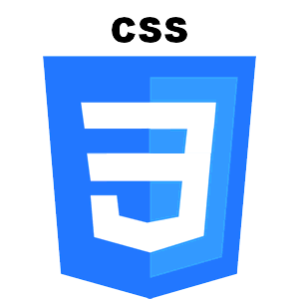

Figura . Css3

CSS3 es la última versión del estándar CSS, y es compatible con todas las versiones anteriores de la misma, se utiliza para definir un estilo al lenguaje de etiquetas HTML y así poder representar de una forma ordenada el código fuente de la página y dicho estilo por separado. Antes el estilo era definido por la utilización de tablas, que a la larga complicaba la visualización del contenido de una página Web; con la aparición del CSS se mejoró considerablemente en este ámbito, como lo menciona cajas & chillogalli, (2014) “...incluso los valores pueden ser tomados de acuerdo a la resolución con la que se esté mirando el contenido así redimensionándolo y ajustándolo para una experiencia de navegación más satisfactoria; cosa que con una tabla no se podía hacer.” (pp.35).

Hojas de Estilo en Cascada (*Cascading Style Sheets*) es el lenguaje utilizado para describir la presentación de documentos HTML o XML, esto incluye varios lenguajes basados en XML como son XHTML o SVG. CSS describe como debe ser renderizado el elemento estructurado en pantalla, en papel, hablado o en otros medios. Según Mozilla Developer Network (MDN, 2015):

CSS es uno de los lenguajes base de la Open Web y posee una especificación estandarizada por parte del W3C. Desarrollado en niveles, CSS1 es ahora obsoleto, CSS2.1 es una recomendación y CSS3, ahora dividido en módulos más pequeños, está progresando en camino al estándar.

CSS3 se ha dividido en "módulos". Contiene la "especificación CSS viejo" (que se ha dividido en partes más pequeñas). Además, se añaden nuevos módulos.

Algunos de los módulos de CSS3 más importantes son:

* selectores
* Modelo de cuadro
* Fondos y Bordes
* Los valores de imagen y contenido Sustituido
* Efectos de texto
* 2D / 3D Transformaciones
* animaciones
* Disposición de columnas múltiples
* Interfaz de usuario

#### JavaScript

“JavaScript es un robusto lenguaje de programación que puede ser aplicado a un documento HTML y usado para crear interactividad dinámica en los sitios web. Fue inventado por Brendan Eich, co-fundador del proyecto Mozilla, Mozilla Foundation y la Corporación Mozilla” (MDN, 2016, párr.8)



Figura . JavaScript

Según Free On-Line Dictionary Of Computing (FOLDOC, 2003):

JavaScript es previamente llamado “LiveScript” de Netscape, lenguaje de script web multiplataforma, JavaScript no debe ser confundido con el lenguaje de programación Java. Java es una marca registrada de Oracle en Estados Unidos y otros países. JavaScript está íntimamente ligada a la web, y en la actualidad se ejecuta en sólo tres entornos - como un lenguaje de lado del servidor, como un lenguaje incrustado en HTML procesado por el servidor, y como lenguaje de ejecución incrustado en los navegadores web donde es la parte más importante de DHTML.

Según Mozilla Developer Network (MDN, 2016):

Contrariamente a la falsa idea popular, JavaScript no es "Java interpretativo". En pocas palabras, JavaScript es un lenguaje de programación dinámico que soporta construcción de objetos basado en prototipos. La sintaxis básica es similar a Java y C++ con la intención de reducir el número de nuevos conceptos necesarios para aprender el lenguaje. Las construcciones del lenguaje, tales como sentencias if, y bucles for y while, y bloques switch y try... catch funcionan de la misma manera que en estos lenguajes (o casi).

#### Php

Fue creado con el propósito de facilitar el diseño de páginas web por el programador Rasmus Lerdorf de origen danés en 1994.

PHP es un lenguaje de programación de propósito general popular que es especialmente adecuado para el desarrollo web; Rápido, flexible y pragmática, PHP acciona todo desde su blog a los sitios web más populares del mundo (php, 2016).



Figura . Php

Una aplicación basada en PHP necesita dos tipos de software.

El primero es un servidor web que va a tomar las solicitudes de los usuarios y devolverá las páginas solicitadas. El servidor Apache, tanto su versión Windows como Linux es el más utilizado. El segundo software es el propio PHP, es decir el módulo que se va a encargar de interpretar y ejecutar los scripts que se orden al servidor (jojooa, n.d.).

Ventajas y desventajas según Vera Rendón (2012).

Ventajas

* Este lenguaje de programación se lo considera como uno de los más seguros porque permite configurar el servidor de modo que se permita o rechacen diferentes usos, y se puede instalar en servidores Linux o Unix cuyas características son la velocidad y la seguridad.
* Existen en la actualidad muchas librerías y frameworks compatibles con este lenguaje de programación, de esta forma facilita la programación y disminuye el código a programar.
* Es importante la compatibilidad que tiene con las principales y más comunes base de datos, tales como: MySQL, mSQL, Oracle, Informix, ODBC entre otros
* PHP es independiente de plataforma, hay un módulo de PHP para casi todo los servidores web, gracias a esto cualquier sistema es compatible con el lenguaje.

Desventajas

* Promueve la programación de código desordenado, por lo tanto al programar se debe llevar un orden separando el código PHP, HTML y SQL, se podría considerar programar en un patrón de arquitectura de software como es el MVC (Modelo Vista Controlador.)

#### JQuery

JQuery es una biblioteca rápido, pequeño y rico en funciones de JavaScript. Hace las cosas como documento HTML recorrido y la manipulación, manejo de eventos, animación, y Ajax mucho más simple con un API fácil de usar que funciona a través de una multitud de navegadores. Con una combinación de versatilidad y capacidad de ampliación, jQuery ha cambiado la forma en que millones de personas escriben JavaScript (Jquery, 2016).



Figura . jQuery

Ventajas y desventajas (Duarte, 2013)

Ventajas

* jQuery es flexible y rápido para el desarrollo web
* Viene con licencia MIT y es *Open* *Source*
* Tiene una excelente comunidad de soporte
* Tiene Plugins
* Bugs son resueltos rápidamente
* Excelente integración con AJAX

Desventajas

* Una de las principales desventajas de jQuery es la gran cantidad de versiones publicadas en el corto tiempo. No importa si usted está corriendo la última versión de jQuery, usted tendrá que hostear la librería usted mismo (y actualizarla constantemente), o descargar la librería desde Google (atractivo, pero puede traer problemas de incompatibilidad con el código).
* JQuery es fácil de instalar y aprender, inicialmente. Pero no es tan fácil si lo comparamos con CSS
* Si jQuery es implementado inapropiadamente como un Framework, el entorno de desarrollo se puede salir de control.

#### Json

“JSON (*JavaScript Object Notation* - Notación de Objetos de JavaScript) es un formato ligero de intercambio de datos. Leerlo y escribirlo es simple para humanos, mientras que para las máquinas es simple interpretarlo y generarlo.” (JSON, 2016)



Figura . Json

JSON es agnóstico acerca de los números. En cualquier lenguaje de programación, no puede haber una variedad de tipos de número de diversas capacidades y complementos, fijos o flotantes, binarios o decimales. Eso puede hacer que el intercambio entre diferentes lenguajes de programación difíciles. JSON en lugar ofrece sólo la representación de números que los seres humanos utilizan: una secuencia de dígitos. Todos los lenguajes de programación saben cómo hacer sentido de las secuencias de dígitos incluso si no están de acuerdo en las representaciones internas. Eso es suficiente para permitir el intercambio.

JSON es un formato ligero, basado en texto independiente del lenguaje de intercambio de datos. Se deriva de la ECMAScript lenguaje de programación, pero es el lenguaje de programación independiente. JSON define un conjunto pequeño de reglas de estructuración para la representación portátil de datos estructurados. (Ecma, 2013)

JSON está constituido por dos estructuras:

* Una colección de pares de nombre/valor. En varios lenguajes esto es conocidos como un objeto, registro, estructura, diccionario, tabla hash, lista de claves o un arreglo asociativo.
* Una lista ordenada de valores. En la mayoría de los lenguajes, esto se implementa como arreglos, vectores, listas o secuencias.

Diferencias entre XML

* JSON no utiliza etiqueta final
* JSON es más corto
* JSON es más rápido para leer y escribir
* JSON puede utilizar matrices

La mayor diferencia es la siguiente:

* XML tiene que ser analizado con un analizador XML, JSON puede ser analizado por una función de JavaScript estándar.

#### Ajax

Ajax para cualquier programador es un sueño, ya que le permite actualizar páginas web sin necesidad de tener que recargar la página o solicitar datos de un servidor, de manera rápida y mejorando la interactividad, ofreciendo una mejor calidad de servicio para los usuarios. Según Anton Rodríguez (2015):

El término AJAX es un acrónimo de Asynchronous JavaScript + XML, que se puede traducir como "JavaScript asíncrono + XML". Surgió en 2005 para hacer referencia a un nuevo tipo de aplicación web que estaba apareciendo en ese momento, mucho más interactiva que lo que se conocía hasta entonces. No es una tecnología en sí, sino un nuevo método de emplear herramientas ya existentes de manera conjunta para la creación de sitios web más dinámicos.



Figura . Ajax

Según Mozilla Developer Network (MDN, 2016):

JavaScript Asíncrono y XML (AJAX) no es una tecnología por sí misma, es un término que describe un nuevo modo de utilizar conjuntamente varias tecnologías existentes. Esto incluye: HTML o XHTML, CSS, JavaScript, DOM, XML, XSLT, y el objeto XMLHttpRequest. Cuando estas tecnologías se combinan en un modelo AJAX, es posible lograr aplicaciones web capaces de actualizarse continuamente sin tener que volver a cargar la página completa. Esto crea aplicaciones más rápidas y con mejor respuesta a las acciones del usuario.

### Aplicaciones Nativas

Las aplicaciones nativas se nombran de esta forma porque realizan un sistema operativo de forma específica para cada plataforma, llamado Software Development Kit o SDK. Según Cádiz Rodríguez (2014):

El desarrollo de aplicaciones nativas para teléfonos inteligentes se ha incrementado drásticamente en los últimos años gracias a iOS de Apple y Android de Google. Sus entornos de desarrollo robustos y bien documentados han permitido a los desarrolladores implementar rápidamente aplicaciones que aprovechan las capacidades de los dispositivos donde se alojan

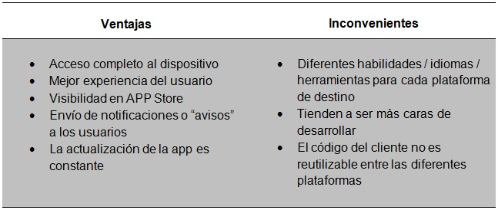

Figura . Ventajas y Desventajas de las Aplicaciones Nativas

Por otro lado, desarrollar para cada dispositivo disponible puede ser muy costoso. Esto es porque cada fabricante posee su propio entorno de desarrollo y en muchos casos es necesario crear la aplicación desde cero para cada uno, con el alto costo que tiene mantener cada proyecto por separado. Además, en algunos casos el fabricante puede imponer obstáculos que podrían considerarse arbitrarios para la publicación de aplicaciones en sus tiendas

#### IOS

“iOS es el sistema operativo móvil más avanzado del mundo y la esencia del iPhone, iPad e iPod touch. Viene con App y prestaciones que te ayudan con las cosas que haces a diario y también con las que ni sabías que podías hacer. Todo de forma fácil, intuitiva y divertida” (iOS 9, 2016)



Figura . Sistema Operativo iOS

iOS es el sistema operativo que da vida a dispositivos como el iPhone, el iPad, el iPod Touch o el Apple TV. Su simplicidad y optimización son sus pilares para qué millones de usuarios se decantan por iOS en lugar de escoger otras plataformas que necesitan más hardware para mover con fluidez el sistema. Cada año, Apple lanza una gran actualización de iOS que suele trae características exclusivas para los dispositivos más punteros que estén a la venta en ese momento (AI, 2016)

iOS 9 es la última versión del sistema operativo iOS, se dice que es la esencia del iPhone, el iPad y el iPod touch, por los siguientes motivos “...es eficaz y elegante como nunca. Más seguro y fácil de usar que cualquier versión anterior. Y tiene unas prestaciones con las que da gusto hacer hasta las tareas más cotidianas. Además, está diseñado para aprovechar al máximo la avanzada tecnología del hardware de Apple. Por eso tus dispositivos siempre estarán un paso por delante. O dos.” (iOS 9, 2016)

Ventajas

* La interfaz es intuitiva siendo este muy fácil de configurar, y existe gran sencillez en el manejo de la misma “aprueba de tontos”. Solo con dar dos toques a la pantalla podremos configurar el correo o el APN.
* Hardware y software: hechos el uno para el otro.
* Comparte archivos sin cables con AirDrop.
* Las actualizaciones de iOS son gratis y puedes descargarlas sin cables en tu iPhone, iPad o iPod touch desde el momento en que se publican.
* Enciendes tu dispositivo y automáticamente iOS empieza a preocuparse por la seguridad.
* Para iOS tu privacidad es lo primero

Desventajas

* iPhone sólo nos deja cambiar los fondos de la pantalla, y desde la última revisión del firmware.
* Ahora para poder hacer una publicación en Twitter o Facebook, es necesario ingresar a la aplicación principal
* Diseño precioso pero “cerrado”
* Apple no incluye el soporte de flash en su navegador

#### Android

Android es un sistema operativo inicialmente pensado para teléfonos móviles, al igual que iOS, Symbian y Blackberry OS. Lo que lo hace diferente es que está basado en Linux, un núcleo de sistema operativo libre, gratuito y multiplataforma.

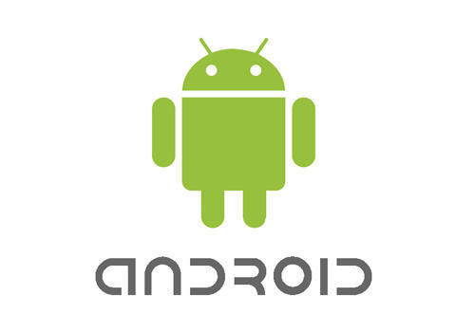

Figura . Sistema Operativo Android

El sistema permite programar aplicaciones en una variación de Java llamada Dalvik. El sistema operativo proporciona todas las interfaces necesarias para desarrollar aplicaciones que accedan a las funciones del teléfono (como el GPS, las llamadas, la agenda, etc.) de una forma muy sencilla en un lenguaje de programación muy conocido como es Java. (Nieto, 2011)

Según González Castillo (2013), Android se convirtió en el sistema operativo móvil más usado a nivel mundial, para lo cual se consideran varios:

* Variedad de equipos celulares y tabletas.
* Infinidad de aplicaciones para la plataforma.
* Equipos de bajo costo.
* Las dos terceras partes de las aplicaciones para Android son gratuitas.
* Alianza con varias marcas del mundo encargadas de la creación de dispositivos móviles

Ventajas y desventajas según (González Castillo, 2013)

Ventajas

Las principales ventajas de Android se enumeran a continuación:

* Gran crecimiento en cuanto a usuario.
* Gran crecimiento en cuanto a desarrolladores.
* Gran velocidad con la que las aplicaciones llegan a Google Play (Proceso de aprobación no tan duro como en otras plataformas).
* Java como lenguaje de programación.
* Utilización de APIs (Facilitan el trabajo de los desarrolladores). -Compatibilidad con tecnologías Web (empleo motor Web Kit).
* Desarrollo fácil y completo.
* Entorno multiproceso.
* Facilidad de uso: cualquier persona sin ningún conocimiento instala y desinstala aplicaciones en unos segundos.
* Miles de aplicaciones gratuitas.
* Puede ser ejecutado en múltiples modelos. -Software libre.

Desventajas

A continuación se enumeran las principales desventajas de Android:

* Al poseer un proceso de aprobación de aplicaciones muy blando para Google Play, existen multitud de aplicaciones ineficientes.
* Gran número de versiones, lo que implica la existencia de un gran mercado para el cual las aplicaciones de los desarrolladores no funcionan.

#### Windows Phone

Windows Phone es un sistema operativo móvil desarrollado por la empresa Microsoft para teléfonos inteligentes y otros dispositivos móviles.



Figura . Sistema Operativo Windows Phone

Windows Phone es el nuevo sistema operativo de Microsoft para dispositivos móviles. Ha sido creado en base a dos pilares. El primero consiste en la creación de un diseño ligero en la que se ha apostado por la experiencia del usuario para premiar la velocidad y las acciones intuitivas. El segundo consiste en la integración de las experiencias que se basa en el principio de que los teléfonos móviles se han convertido en un elemento fundamental en la vida personal y laboral de las personas y por ello, Windows Phone integra en un mismo dispositivo todo lo necesario haciéndolo interoperable con otros dispositivos utilizando todas las prestaciones de internet.

Descripción y características generales

Según (González Castillo, 2013). Las principales características de Windows Phone son las siguientes:

* Dispone de una pantalla principal basada en Silverlight (se explica más adelante) que está compuesta de mosaicos dinámicos que muestran información personalizada y que se actualiza de forma constante para informar de cualquier cambio al usuario. La información que se muestra puede tratarse de llamadas, mensajes, correos electrónicos, eventos, juegos o enlaces a aplicaciones.
* La interfaz se organiza en base a un nuevo concepto denominado Hubs, los cuales clasifican acciones y agrupan aplicaciones que se corresponden con una determinada actividad. Windows Phone presenta seis Hubs Oficiales: contactos, imágenes, música y vídeo, Office, juegos, y Marketplace. Además, las aplicaciones de terceros se pueden integrar en el Hub correspondiente mejorando las funciones de cada Hub.
* Posee dos tipos de implementaciones para el desarrollo de aplicaciones. La primera, Microsoft Silverlight, está orientado al desarrollo de aplicaciones. El segundo, Microsoft XNA (se explica más adelante), está orientado al desarrollo de juegos

Ventajas y Desventajas según (Team-soporte, 2016)

Ventajas

* Interfaz intuitiva: Podemos decir que esta es la más fácil de todas inclusive superando a la de iOs, podemos acceder a toda la lista de programas con presionar la flecha al extremo superior derecho y así a la vez acceder a la configuración.
* Windows Live ID: Podemos fácilmente configurar nuestra cuenta de correo Hotmail, live o cualquiera subdirección montada sobre los servidores de Windows Live, y así mantener sincronizada nuestra cuenta de correo, nuestros contactos y demás servicios Microsoft.
* Sistema de seguridad: A través de nuestra cuenta de Windows Live ID, nos permite hacer un borrado remoto de los archivos en caso de haber extraviado el terminal (claro ahora con los famosos asaltos, también para no permitirle al asaltante obtener datos relevantes de su víctima nosotros).

Desventajas

* Personalización: Esta se atribuye únicamente a los colores, de allí en fuera agregar una imagen de fondo o Widgets.
* Al igual que iOS Windows Phone (WP) no es compatible con Flash
* Multitareas: Acá al contrario que Android el problema es que no permite ser multitareas con aplicación de terceros por lo tanto quedamos limitados a que si cerramos por ejemplo el App de Facebook, debemos de volver a abrirle y recargarlo de nuevo.

### Aplicaciones Híbridas

Permiten desarrollar aplicaciones nativas utilizando vistas en HTML. Esto agiliza el desarrollo al producir aplicaciones para cada teléfono desde un mismo código base. Lamentablemente el despliegue de información no es tan rápido como en aplicaciones nativas a causa del uso de HTML incrustado en la aplicación. Además, la integración con todos los dispositivos no suele ser tan directa como se espera, obligando introducir condiciones para solucionar problemas de compatibilidad o incluso a generar ramas paralelas (Cádiz Rodríguez, 2014).

La siguiente imagen pretende ilustrar esta situación de compromiso de las aplicaciones híbridas, en las que se adoptan las ventajas de cada uno de los tipos mencionados anteriormente.

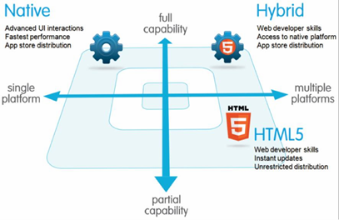

Figura . Aplicaciones Híbridas

Además de utilizar lenguajes de desarrollo web se hace uso de un framework dedicado para la creación de aplicaciones híbridas, como por ejemplo *PhoneGap*, *Titanium, AppCelerator o Steroids*, entre otros. La facilidad que brinda este tipo de desarrollo es que no hay un entorno específico el cual haya que utilizar para su desarrollo, y la mayoría de las herramientas son de uso gratuito, pudiendo también integrar con las herramientas de aplicaciones nativas (Pimienta, 2015).

#### Ionic Framework

“Libre y de código abierto, ionic ofrece una biblioteca de móvil optimizada HTML, CSS y JS de componentes y herramientas para la construcción nativa altamente interactivo y aplicaciones web progresivos. Construido con Sass, optimizado para *AngularJS*.” (ionic, 2016)

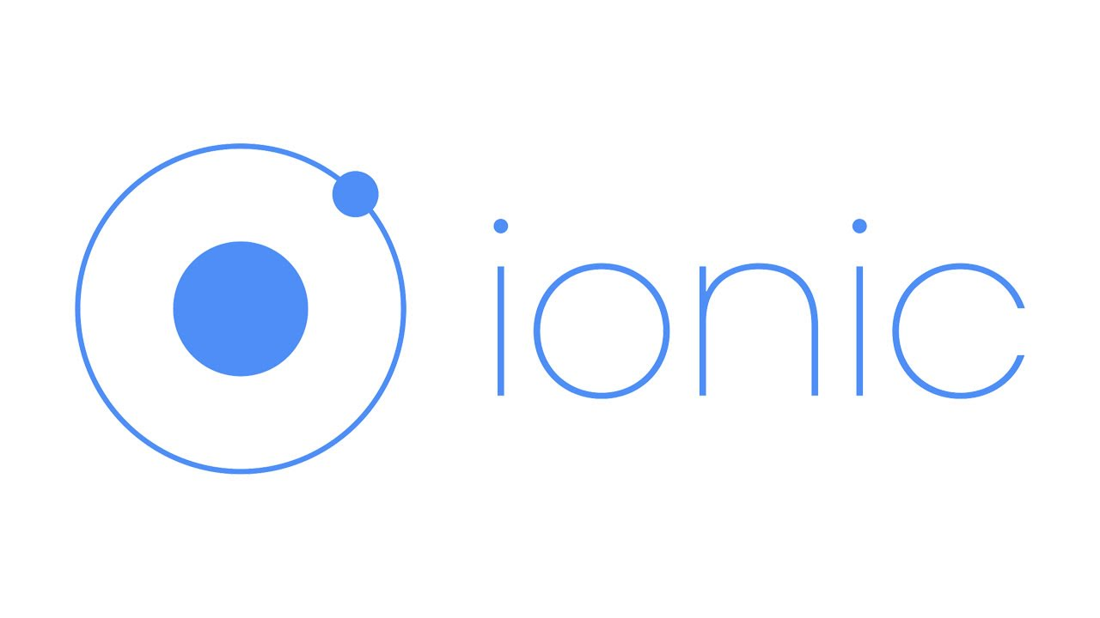

Figura . Ionic Framework

Ionic se centra principalmente en la apariencia, y la interacción de interfaz de usuario de la aplicación. Eso significa que no son un reemplazo de *PhoneGap* o su framework favorito *JavaScript*. En su lugar, ionic simplemente encaja bien con estos proyectos con el fin de simplificar una gran parte de su aplicación: el *Front* *End*.

#### Apache Cordova

Apache Cordova es un software de código abierto, que pueden ser utilizados libremente en cualquier aplicación sin necesidad de atribución o licencias de ningún tipo.

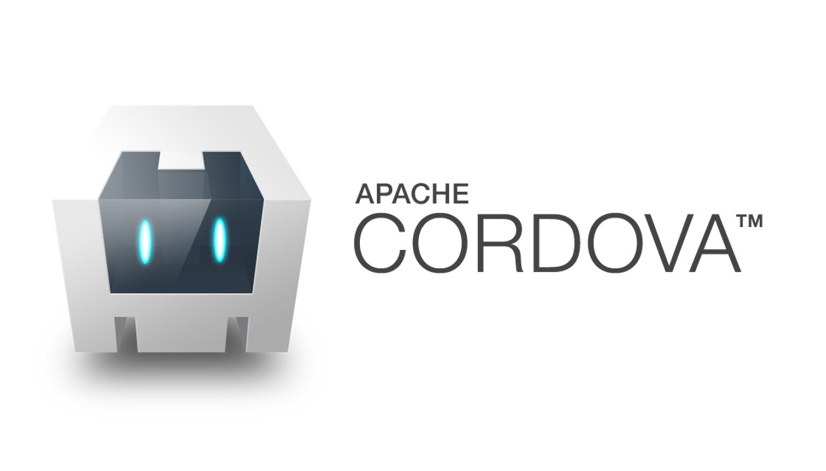

Figura . Apache Cordova

Es una plataforma para desarrollar aplicaciones móviles nativas usando HTML, CSS y JavaScript. Es el vínculo que une la tecnología web con los elementos propios del teléfono. Esta plataforma proporciona un conjunto de APIs de JavaScript para acceder a los recursos del dispositivo a través de *plugins*, construidos en código nativo. Cordova usa diferentes herramientas como *jQuery* Mobile o *Dojo* *Mobile*, entre otras, para desarrollar aplicaciones móviles híbridas para iOS, Android, *Windows* *Phone*, *Blackberry*, entre otras.(Antón Rodríguez, 2015)

Arquitectura

Hay varios componentes a una aplicación de Córdoba. El siguiente diagrama muestra una vista de alto nivel de la arquitectura de la aplicación Cordova.

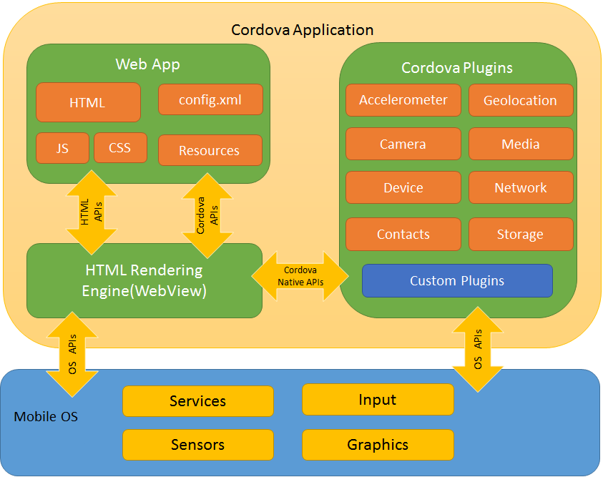

Figura . Funcionamiento de Apache Cordova

Las vías de desarrollo

Cordova le proporciona dos flujos de trabajo básicos para crear una aplicación móvil. Aunque generalmente se pueden utilizar cualquiera de flujo de trabajo para realizar la misma tarea, cada uno de ellos ofrece ventajas:

* Multiplataforma (CLI) de flujo de trabajo: Utilice este flujo de trabajo si desea que su aplicación se ejecute en tantos sistemas operativos móviles diferentes como sea posible, con poca necesidad de un desarrollo específico de la plataforma. Este flujo de trabajo de centros de todo el Cordova CLI. La CLI es una herramienta de alto nivel que le permite construir proyectos para muchas plataformas a la vez, abstraerse de gran parte de la funcionalidad de secuencias de comandos Shell de nivel inferior. Las copias de la CLI un conjunto común de recursos web en subdirectorios para cada plataforma móvil, hace que los cambios de configuración necesarios para cada uno, se ejecuta scripts de creación para generar binarios de la aplicación. La CLI también proporciona una interfaz común para aplicar plugins para tu aplicación. Para empezar a seguir los pasos de la Creación de la primera aplicación de guía. A menos que tenga una necesidad de que el flujo de trabajo de la plataforma centrada, se recomienda el flujo de trabajo multi-plataforma.
* Flujo de trabajo centrado en la plataforma: Utilice este flujo de trabajo si desea centrarse en la construcción de una aplicación para una sola plataforma y tiene que ser capaz de modificar la misma en un nivel más bajo. Es necesario utilizar este enfoque, por ejemplo, si desea que su aplicación para mezclar los componentes nativos personalizados con componentes Cordova basadas en la Web, como se discutió en la incrustación *WebViews*. Como regla general, utilice este flujo de trabajo si es necesario modificar el proyecto dentro del SDK. Este flujo de trabajo se basa en un conjunto de secuencias de comandos Shell de nivel inferior que se adaptan para cada plataforma compatible, y una utilidad Plugman independiente que le permite aplicar plugins.

#### PhoneGap

Construir aplicaciones para cada plataforma de iPhone, Android, Windows y mucho más, requiere diferentes framework y lenguajes. PhoneGap resuelve esto mediante el uso de tecnologías web basadas en estándares para unir las aplicaciones web y dispositivos móviles. Desde entonces las aplicaciones de PhoneGap son compatibles con las normas, que son a prueba de futuro para trabajar con los navegadores a medida que evolucionan. (PhoneGap, 2016).



Figura . Adobe PhoneGap

Es una plataforma móvil de código abierto muy popular es PhoneGap que permite que lo a los desarrolladores crear aplicaciones web dentro de aplicaciones nativas y puedan ser descargadas desde tiendas de aplicaciones (Joyanes Aguilar, 2012)

Es un software gratuito que permite a los programadores desarrollar aplicaciones móviles de alta calidad mediante la utilización de herramientas como JavaScript, HTML5 y CSS3.

PhoneGap, que fue creado originalmente por Nitobi, y posteriormente comprado por *Adobe* *Systems*, consiste en una plataforma para desarrollar aplicaciones móviles nativas usando HTML, CSS y *JavaScript*, es decir, para crear aplicaciones híbridas. Es el vínculo que une la tecnología web con los elementos propios del teléfono. Proporciona un conjunto de APIs de *JavaScript* para acceder a los recursos del dispositivo a través de plugins, construidos en código nativo. También cuenta con un servicio en la nube, *PhoneGap* *Build*, que permite crear rápidamente aplicaciones móviles a partir de nuestros (Antón Rodríguez, 2015) .

Ventajas y desventajas según (Vilches, 2011)

Ventajas:

* Es la solución que más plataformas móviles soporta, ya que corre dentro de un navegador web. Además de *IPhone*/*IPad* y Android, funciona también en Palm, *Symbian*, *Web OS*, W7 y *BlackBerry*.
* Es muy fácil de desarrollar y proporciona una gran libertad a los que tienen conocimientos de HTML y JavaScript.
* Hay buena documentación y bastantes ejemplos.
* Es gratis, soporte de pago. Licencia BSD.

Inconvenientes:

* Requiere Mac con Xcode para empaquetar aplicaciones IOS.
* La aplicación no es más que una página web, por lo que el aspecto dependerá del framework web utilizado. Necesitaremos el uso de framework HTML móviles como Sencha Touch, jQuery Mobile, Jo, Sproutcore, XUI, jQTouch si queremos que parezca una aplicación nativa.
* No llega al rendimiento de una aplicación nativa, pues el HTML, CSS y JavaScript debe ser leído e interpretado por el motor del navegador cada vez arranca.

#### JQuery Mobile

JQuery Mobile es un sistema de interfaz de usuario basada en HTML5 diseñado para hacer que los sitios web y aplicaciones sean accesibles en todos los dispositivos de teléfonos inteligentes, tabletas y computadoras de escritorio. (JQuery Mobile, 2013).



Figura . jQuery Mobile

Es un framework responsivo para dispositivos móviles que tiene como filosofía “Write less, do more”, es decir, “Escribe menos, haz más”. Que busca facilitar la creación de software, sin necesidad de escribir aplicaciones únicas para cada dispositivo móvil o el sistema operativo.

“El framework de jQuery Mobile es compatible con otros frameworks móviles y plataformas como PhoneGap y Worklight entre otros, con los que se trabaja conjuntamente de manera habitual.” (Antón Rodríguez, 2015)

Características, ventajas y desventajas según Vera Rendón (2012)

Las características principales de este framework, son:

* Creado sobre jQuery con arquitectura de jQueryUI.
* Está desarrollado para trabajar con HTML5.
* Repleto de automatismos.
* Preparado para dispositivos táctiles.
* Personalización de temas.
* Compatible con el mayor número de plataformas.

Ventajas:

* Permite crear aplicaciones para todo tipo de plataformas.
* Es muy fácil de aprender y utilizar.
* Cuenta con soporte para AJAX.
* No necesita utilizar un software específico para realizar los desarrollos.

Desventajas:

* El aspecto es estandarizado y no se acopla con el de la plataforma.
* Es necesario llamar a otro archivo para utilizar las funciones, generando un leve retraso.
* No existen muchas plantillas prediseñadas, para poder empezar a realizar el proyecto.

#### Xamarin

Xamarin es una plataforma de desarrollo de aplicaciones móviles para compilar aplicaciones para iOS, Android y Windows nativas a partir de una base de código C#/.NET común para conseguir entre un 75 % y hasta casi un 100 % de reutilización de código entre plataformas. Las aplicaciones escritas con Xamarin y C# disponen de acceso completo a las API de plataforma subyacente, así como de la capacidad de crear interfaces de usuario nativas y de realizar la compilación en código nativo, por lo que el impacto en el rendimiento en tiempo de ejecución es escaso. (Microsoft, 2016)



Figura . Xamarin

Desarrolla aplicaciones nativas para Android, iOS y Windows, con una sola base de código C#. Construye las aplicaciones en Windows o OS X, rendimiento nativo y acceso a toda la API. Interfaces de usuario nativas. Se conecta fácilmente con los servicios de Microsoft Azure

#### React Native

React Native permite crear aplicaciones de clase mundial en plataformas nativas utilizando una experiencia de desarrollo coherente basado en JavaScript y React. La visión de React Native está en el desarrollo eficiente a través de todas las plataformas. Facebook usa React Native en múltiples producciones de Apps y continuará investigando en React Native (facebook/react-native, 2015)

“Permite crear experiencias de aplicaciones de clase mundial en plataformas nativas utilizando una experiencia de desarrollo coherente basado en JavaScript y react.” ("Facebook code", 2016)

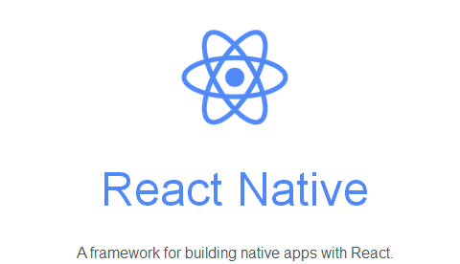

Figura . React Native

Con React Native no se construye una “mobile web app”, una “HTML5 app”, o una “hybrid app”. Se desarrolla una verdadera aplicación móvil que es indistinguible de una aplicación construida usando Objective-C o Java. Reaccionar nativo utiliza los mismos bloques de construcción fundamentales de interfaz de usuario como aplicaciones regulares de iOS y Android.

## Marco Teórico

### Características y requerimientos específicos del software móvil

En el desarrollo de software móvil existen muchos requerimientos que difieren con el desarrollo de software tradicional, incluso para las Apps Web. Esto es debido a que existen componentes que se deben satisfacer, por lo cual Blanco, Camarero, Fumero, Werterski & Rodríguez (2009) mencionan:

* Canal radio: consideraciones tales como la disponibilidad, las desconexiones, la variabilidad del ancho de banda, la heterogeneidad de redes o los riesgos de seguridad han de tenerse especialmente en cuenta en este entorno de comunicaciones móviles.
* Movilidad: aquí influyen consideraciones como la migración de direcciones, alta latencia debido a cambio de estación base o la gestión de la información dependiente de localización.
* Portabilidad: la característica portabilidad de los dispositivos terminales implica una serie de limitaciones físicas directamente relacionadas con el factor de forma de los mismos, como el tamaño de las pantallas (algo que ha variado sustancialmente con la popularización de las pantallas táctiles), o del teclado, limitando también el número de teclas y su disposición.
* Fragmentación de la industria: la existencia de una considerable variedad de estándares, protocolos y tecnologías de red diferentes añaden complejidad al escenario del desarrollo móvil.
* Capacidades limitadas de los terminales: aquí incluimos factores como la baja potencia de cálculo o gráfica, los riesgos en la integridad de datos, las interfaces de usuario poco funcionales en muchos aspectos, la baja capacidad de almacenamiento, la duración de las baterías o la dificultad para el uso de periféricos en movilidad.
* Diseño: desde el punto de vista del desarrollo, el diseño multitarea y la interrupción de tareas es clave para el éxito de las aplicaciones de escritorio; pero la oportunidad y frecuencia de éstas es mucho mayor que en el software tradicional, debido al entorno móvil que manejan, complicándose todavía más debido a la limitación de estos dispositivos.
* Usabilidad: las necesidades específicas de amplios y variados grupos de usuarios, combinados con la diversidad de plataformas tecnológicas y dispositivos, hacen que el diseño para todos se convierta en un requisito que genera una complejidad creciente difícil de acotar
* Time-to-market: en un sector con un dinamismo propio, dentro de una industria en pleno cambio, los requisitos que se imponen en términos de tiempo de lanzamiento son muy estrictos

### Estrategias de desarrollo de aplicaciones móviles

Para lograr llevar a cabo el desarrollo de una aplicación móvil, es importante conocer y tener una visión general de las opciones y alternativas del mercado, saber de cada plataforma y de los tipos de aplicaciones existentes desde los distintos puntos de vista desde negativos hasta positivos, para así determinar cuál de las diferentes estrategias servirán para desarrollar en nuestro móvil.

“Dada la gran fragmentación de plataformas y tipos de aplicaciones que existen, lo primero que tenéis que hacer es intentar minimizar al máximo el abanico de posibilidades” (Ramírez, 2013)

Tabla 1. Estrategias de desarrollo para cada entorno

|  |  |  |  |
| --- | --- | --- | --- |
|  | **Entorno de desarrollo Web** | **Entorno de desarrollo Nativo** | **Entorno de desarrollo Multiplataforma** |
| **Prerrequisitos** | Se puede utilizar cualquier plataforma para llevar a cabo el objetivo de la aplicación,  pero siendo en un entorno de ejecución propietarios, manejar un soporte de entornos específicos. | Se debe tener un entorno de desarrollo interactivo (IDE) de acuerdo a la plataforma, como herramienta necesaria para realizar la aplicación. | Debe utiliza los recursos nativos de cada plataforma, por ello si deseas crear aplicaciones para iOS uno de los prerrequisitos es que cuentes con una MAC, además de esto se debe instalar los componentes necesarios para el IDE |
| **Fragmentación** | Según este tipo de aplicación existe, pero es menor que el resto, para poder ajustar nuestra aplicación al dispositivo y  lograrlo,  la manera  más adecuada es reconocer el dispositivo para que reciba la primera petición, y existen otra opción como lo es mostrar de manera diferente la información en el navegador, no solo esto sino que también hay varios métodos para adaptar la aplicación al dispositivo, solo es necesario contar con el conocimiento y el servidor para lograr  incorporar  el conocimiento y lo automaticen, de manera que lleguen a realizar transformaciones automatizadas. | Cada sistema utiliza su propio método y patrones, pero según Ramírez (2013) existen algunos puntos comunes:  Existe un emulador para probar nuestras aplicaciones  Separación de presentación y lógica  Posibilidad de probar nuestra aplicación.  Generalmente existen herramientas que facilitan la construcción de las interfaces graficas | En este apartado varían mucho en función de acuerdo a la plataforma, pues hay algunas que podrán aprovechar todas las herramientas de desarrollo, otras que no lo necesitarán en exceso y algunas en las que el desarrollo será más difícil. |
| **Pruebas** | Se pueden empezar realizando desde el escritorio teniendo un apoyo en html5 o el lenguaje adecuado, pero es recomendado realizar las pruebas reales, las aplicaciones web requieren de distintas verificación para lograr el objetivo principal. | A la hora de realizar las pruebas correspondientes debemos tener claro que cada IDE tiene sus propias herramientas, desde lo más simple hasta lo más complejo de un sistema, ya que estas son bastante controladas y extensas diferente a como son la de otro tipo de aplicaciones. |  |
| **Distribución** | Es la parte más simple ya que es igual a la de una aplicación web. Solo cuando haya cambios incompatibles con los datos guardados "fuera de línea" de una aplicación, habrá que realizar acciones informativas para que el usuario tenga la opción de actualizar dichos datos. | Es necesario firmar dicha aplicación con un certificado digital que nos identifique como desarrolladores de esta, para poder realizar la distribución debe ser por medio de terceros como sucede en los mercados de aplicaciones, es necesario que suceda la acreditación para así ser responsable de la aplicación. | S se puede realizar directamente mediante los IDE de las plataformas de desarrollo, pero en la mayoría de los casos es necesario hacerla mediante los canales habituales para las aplicaciones nativas |

### Metodologías ágiles para el desarrollo de aplicaciones móviles

Con el aumento en los sistemas de aplicaciones móviles y una alta competencia entre las empresas, atrajo un incremento en el número de proyectos de aplicaciones móviles. Estas metodologías agiles es un grupo de procesos para la creación de software para dispositivos móviles con recursos específicos como pequeña pantalla, APIS y consumo de energía. El desarrollo de aplicaciones móviles es un gran reto debido a rápidamente cambiantes requerimientos del negocio y las necesidades técnicas de los sistemas móviles.

Muchos estudios han sugerido una solución a los problemas mencionados, se ha sugerido un modelo ágil apropiado para el desarrollo de aplicaciones móviles.

La metodología ágil plantea un modelo de desarrollo a partir de iteraciones que partirán en cada una de las fases del ciclo de vida del desarrollo, para ello el manifiesto ágil (2001) ha sido el pilar fundamental del desarrollo ágil, basándose en sus principios:

* Nuestra mayor prioridad es satisfacer al cliente mediante la entrega temprana y continua de software con valor.
* Aceptamos que los requisitos cambien, incluso en etapas tardías del desarrollo. Los procesos Ágiles aprovechan el cambio para proporcionar ventaja competitiva al cliente.
* Entregamos software funcional frecuentemente, entre dos semanas y dos meses, con preferencia al periodo de tiempo más corto posible.
* Los responsables de negocio y los desarrolladores trabajamos juntos de forma cotidiana durante todo el proyecto.
* Los proyectos se desarrollan en torno a individuos motivados. Hay que darles el entorno y el apoyo que necesitan, y confiar les la ejecución del trabajo.
* El método más eficiente y efectivo de comunicar información al equipo de desarrollo y entre sus miembros es la conversación cara a cara.
* El software funcionando es la medida principal de progreso.
* Los procesos Ágiles promueven el desarrollo sostenible. Los promotores, desarrolladores y usuarios debemos ser capaces de mantener un ritmo constante de forma indefinida.
* La atención continua a la excelencia técnica y al buen diseño mejora la Agilidad.
* La simplicidad, o el arte de maximizar la cantidad de trabajo no realizado, es esencial.
* Las mejores arquitecturas, requisitos y diseños emergen de equipos auto-organizados.
* A intervalos regulares el equipo reflexiona sobre cómo ser más efectivo para a continuación ajustar y perfeccionar su comportamiento en consecuencia.

Según Ramírez (2013) los métodos ágiles son más adecuados para el desarrollo de las aplicaciones móviles por las siguientes razones:

* Alta volatilidad de entorno
* Equipos de desarrollo pequeños
* Software no critico
* Ciclos de desarrollo cortos

Tabla . Metodologías agiles para aplicaciones móviles adaptado de (Flora & Chande, 2013)

|  |  |  |  |
| --- | --- | --- | --- |
| Metodología móvil | Descripción del desarrollo de la metodología móvil | Año | Técnicas |
| Mobile D | Un enfoque ágil para el desarrollo de aplicaciones móviles | 2004 | Crystal, RUP, XP |
| RaPiD 7 | Producción rápida de documentación en 7 pasos (Rapid Production of Documentation – 7 steps) | 2005 | AM |
| Hybrid Methodology Design | Diseño de una metodología ágil para el Desarrollo de software móvil - un método híbrido enfocado a la ingeniería | 2007 | ASD, NPD |
| MASAM | Proceso de desarrollo de aplicaciones móviles SW, basado en metodologías agiles. | 2008 | XP, RUP, SPEM |
| SLeSS | Una integración de Scrum y lean Six Sigma enfocado para el desarrollo de software personalizado para teléfonos celulares | 2011 | Scrum, Lean Six Sigma |

#### Mobile-D

Mobile D es la metodología de VTT (Instituto de Investigación finlandés), para el desarrollo de software ágil, se desarrolló junto con un proyecto finlandés a finales del 2004.

Además del desarrollo de software para móviles, es conveniente para los varios contextos, por ejemplo, la seguridad, las finanzas, logística y aplicaciones de simulación de productos.

Mobile - D es un enfoque ágil para el desarrollo de aplicaciones móviles que ha sido desarrollado en cooperación con tres compañías de software para móviles. Mobile - D ha sido evaluado con éxito en contra de la certificación CMMI nivel 2, y está continuamente más elaborado y validado en estudios de caso en curso en VTT. (AGILE, 2016)

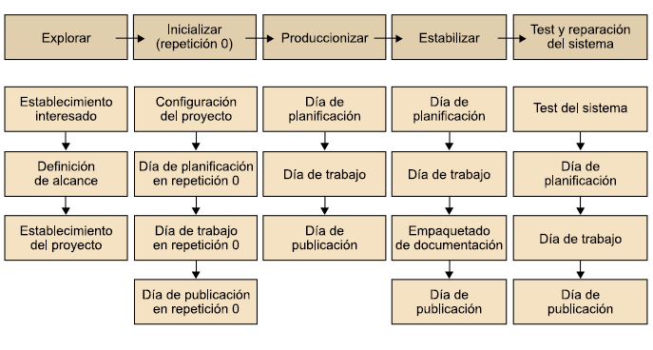

Figura . Ciclo de desarrollo de Mobile – D obtenido de (Ramirez R, 2013)

Mobile-D está basado en Extreme Programming (practica), Crystal Methodologies (usabilidad) y Rational Unified Process (cobertura)

#### Un modelo híbrido para el desarrollo ágil (hybrid methodology Design)

Rahimian V., Ramsin R. proponen una nueva metodología ágil de desarrollo aplicando una metodología de ingeniería (ME). El enfoque ágil denominado Metodología de diseño hibrido, se utiliza para el desarrollo iterativo incremental de metodologías basadas en un conjunto predefinido de requisitos y los conocimientos adquiridos a partir de las metodologías existentes y Procesos Patrón / meta modelos. (Rahimian V., Ramsin R., 2008)

Desde el punto de vista metodológico, los autores afirman haberse apoyado en meta modelos como SPEM (Software Processes Engineering Metamodel, soportado por el entorno de desarrollo de Eclipse, por ejemplo10) y OPF, (Open Processes Framework11), así como en conceptos genéricos de ciclos de vida orientados a objetos como OOSP (Object-Oriented Software Processes). (Blanco, Camarero, Fumero, Werterski & Rodríguez, 2009)

|  |  |  |  |  |  |  |  |  |  |  |  |  |  |
| --- | --- | --- | --- | --- | --- | --- | --- | --- | --- | --- | --- | --- | --- |
|  |  |  |  | Figura . Iteraciones de los procesos de la Metodología Hibrida adaptada de (Rahimian V., Ramsin R., 2008) |  |  |  |  |  |  |  |  |  |

#### RaPiD 7

El método llamado ' Rapid7 ' (Producción rápida de la documentación, 7 pasos) que mejora el trabajo de documentación y sin escarificar la cantidad y la calidad de la documentación. Rapid7 describe cómo se planifica la interacción humana en proyectos de software y cómo se van a crear documentos en talleres facilitados. Los datos del estudio es Rapid7

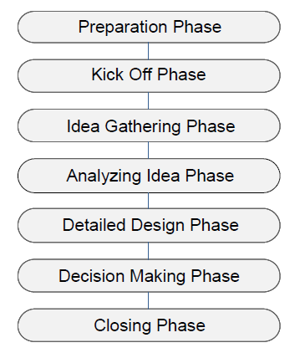

Figura . Siete ciclos de RaPiD7 según (Flora & Chande, 2013)

#### MASAM

MASAM (software de aplicaciones móviles de metodología ágil), fue propuesto por Jeong et al. Es basado en la producción y entrega de aplicaciones móviles rápida el uso de la programación extrema (XP), proceso unificado ágil, RUP y SPEM. Tiene alguna variación, con Mobile - D muestra una fuerte lazo con ella - al igual que el seguimiento de herramientas y proyectos administrativos.

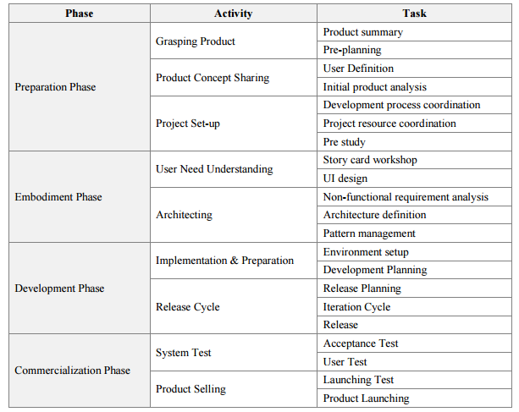

Figura . Fases de los procesos MASAM

#### SLeSS

Un enfoque de la metodología ágil que integra Scrum y Lean Six Sigma (LSS), que se centra en la gestión y el proceso del proyecto para la mejora de la misma. El método usa dos tipos de Produt Backlogs, Customization Product Backlog (para la personalización de los proyectos de desarrollo), y LSS Product Backlog (para mejora en los procesos)

### Indicadores básicos de uso de TIC

#### Sitios de uso de internet y dispositivos utilizados para conectarse

En 2015 para el total nacional, el hogar fue el sitio que registró el mayor porcentaje de uso de Internet por personas de 5 y más años de edad, con 71,1%, seguido por el trabajo y la institución educativa, con 26,4% y 25,5%, respectivamente.

Para cabecera, el hogar fue el sitio que registró el mayor porcentaje de uso de internet por personas de 5 y más años de edad, con 76,2%, seguido por el trabajo y la institución educativa, con 28,9% y 22,3%, respectivamente.

Para centros poblados y rural disperso, la institución educativa fue el sitio que registró el mayor porcentaje de uso de Internet por personas de 5 y más años de edad, con 48,0%, seguido por el hogar y los centros de acceso público con costo, con 34,6% y 31,3%, respectivamente **(DANE, 2015, pp.16-17)**

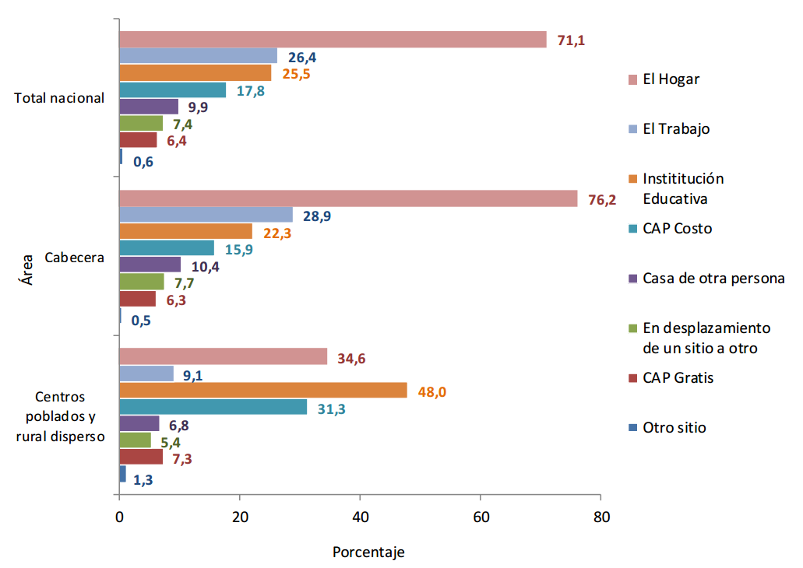

Figura . Sitios de uso de Internet

**Fuente:** DANE - Encuesta de Calidad de Vida (ECV) 2015.

En 2015 y para el total nacional, 58,9% del total de las personas de 5 años y más que usaron Internet, lo hicieron conectados en un computador de escritorio; 55,5% se conectó a Internet desde un teléfono celular y 31,9% se conectó a través de un computador portátil.

Para cabecera, la conexión a Internet a través de un teléfono celular registró el mayor porcentaje de uso con 58,3%, seguido por computador de escritorio y computador portátil, con 58,2% y 33,1%, respectivamente.

Para centros poblados y rural disperso, el uso de Internet conectado a través de un computador de escritorio registró el mayor porcentaje de uso, con 64,1%, seguido por teléfono celular y computador portátil, con 35,0% y 23,5%, respectivamente **(DANE, 2015, pp. 19-20)**

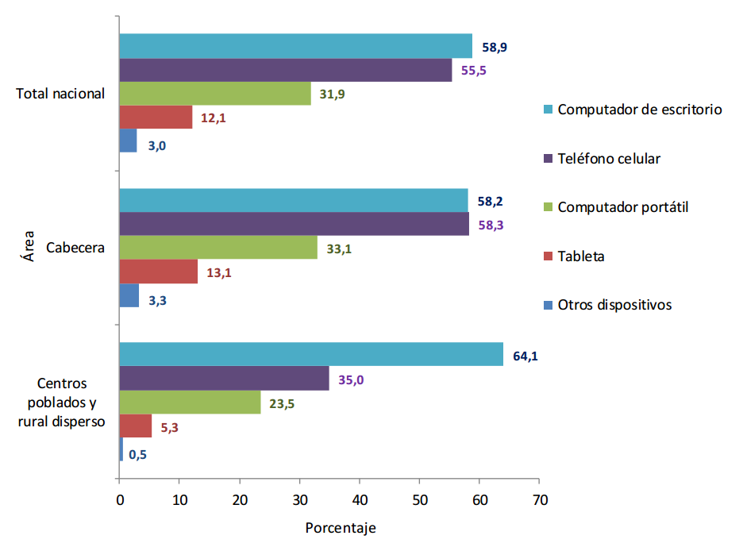

Figura . Dispositivos utilizados para conectarse a Internet

**Fuente:** DANE - Encuesta de Calidad de Vida (ECV) 2015.

**Nota 1:** Las proporciones de los diferentes dispositivos para conectarse a Internet no suman 100% porque las opciones de respuesta no son excluyentes.

**Nota 2:** Otros dispositivos corresponden a reproductores digitales de música, video e imagen, consolas para juegos electrónicos, televisor inteligente, entre otros.

## Marco Legal

### LEY 37 DE 1993 (ENERO 6).

La cual se regula la prestación del servicio de telefonía móvil celular, la celebración de contratos de sociedad y de asociación en el ámbito de las telecomunicaciones y se dictan otras disposiciones.

**ARTÍCULO 1. Definición Del Servicio De Telefonía Móvil Celular.** La telefonía móvil celular es un servicio público de telecomunicaciones, no domiciliario, de ámbito y cubrimiento nacional, que proporciona en sí mismo capacidad completa para la comunicación telefónica entre usuarios móviles y, a través de la interconexión con la red telefónica pública conmutada (RTPC), entre aquellos, y usuarios fijos, haciendo uso de una red de telefonía móvil celular, en la que la parte del espectro radioeléctrico asignado constituye su elemento principal.

### LEY 1341 2009.

"Por La Cual Se Definen Principios Y Conceptos Sobre La Sociedad De La Información Y La Organización De Las Tecnologías De La Información Y Las Comunicaciones - Tic-, Se Crea La Agencia Nacional De Espectro Y Se Dictan Otras Disposiciones”

**ARTÍCULO 3. Sociedad De La Información Y Del Conocimiento.** El Estado reconoce que el acceso y uso de las Tecnologías de la Información y las Comunicaciones, el despliegue y uso eficiente de la infraestructura, el desarrollo de contenidos y aplicaciones, la protección a los usuarios, la formación de talento humano en estas tecnologías y su carácter transversal, son pilares para la consolidación de las sociedades de la información y del conocimiento.

**ARTÍCULO 4. Intervención Del Estado En El Sector De Las Tecnologías De La Información Y Las Comunicaciones.** En desarrollo de los principios de intervención contenidos en la Constitución Política, el Estado intervendrá en el sector las Tecnologías de la Información y las Comunicaciones para lograr los siguientes fines.

1. Proteger los derechos de los usuarios, velando por la calidad, eficiencia y adecuada provisión de los servicios.

2. Promover el acceso a las Tecnologías de la Información y las Comunicaciones, teniendo como fin último el servicio universal.

3. Promover el desarrollo de contenidos y aplicaciones, la prestación de servicios que usen Tecnologías de la Información y las Comunicaciones y la masificación del gobierno en línea.

11. Promover la seguridad informática y de redes para desarrollar las Tecnologías de la Información y las Comunicaciones.

12 .incentivar y promover el desarrollo de la industria de tecnologías de la información y las comunicaciones para contribuir al crecimiento económico, la competitividad, la generación de empleo y las exportaciones.

**ARTÍCULO 6. Definición De Tic**: Las Tecnologías de la Información y las Comunicaciones (en adelante TIC), son el conjunto de recursos, herramientas, equipos, programas informáticos, aplicaciones, redes y medios, que permiten la compilación, procesamiento, almacenamiento, transmisión de información como: voz, datos, texto, vídeo e imágenes. El Ministerio de Tecnologías de la Información y las Comunicaciones junto con la CRC, deberán expedir el glosario de definiciones acordes con los postulados de la UIT y otros organismos internacionales con los cuales sea Colombia firmante de protocolos referidos a estas materias.

### LEY 1286 DE 2009 (ENERO 23)

Por la cual se modifica la ley [29](http://www.alcaldiabogota.gov.co/sisjur/normas/Norma1.jsp?i=254#0) de 1990, se transforma a Colciencias en departamento administrativo, se fortalece el sistema nacional de ciencia, tecnología e innovación en Colombia y se dictan otras disposiciones.

**ARTÍCULO 1. OBJETIVO GENERAL**. El objetivo general de la presente ley es fortalecer el Sistema Nacional de Ciencia y Tecnología y a Colciencias para lograr un modelo productivo sustentado en la ciencia, la tecnología y la innovación, para darle valor agregado a los productos y servicios de nuestra economía y propiciar el desarrollo productivo y una nueva industria nacional.

# Capítulo 3: Diseño Metodológico



## Tipo de Investigación

Para este proyecto se ha definido por la investigación de tipo descriptiva, en el que consiste en caracterizar un fenómeno o situación concreta indicando sus rasgos más peculiares o diferenciales.

El objetivo de la investigación descriptiva consiste en llegar a conocer las situaciones, costumbres y actitudes predominantes a través de la descripción exacta de las actividades, objetos, procesos y personas. Su meta no se limita a la recolección de datos, sino a la predicción e identificación de las relaciones que existen entre dos o más variables. Los investigadores no son meros tabuladores, sino que recogen los datos sobre la base de una hipótesis o teoría, exponen y resumen la información de manera cuidadosa y luego analizan minuciosamente los resultados, a fin de extraer generalizaciones significativas que contribuyan al conocimiento. (Morales, 2010)

## Población

La población objeto de estudio involucradas en la investigación está conformada por 6716estudiantes activos de la Universidad Francisco de Paula Santander Ocaña, los datos han sido suministrados por parte de la oficina de admisiones registro y control.

## Selección de la Muestra

Para determinar el tamaño de una muestra se deberán tomar en cuenta varios aspectos, relacionados con el parámetro y estimador, el sesgo, el error muestra, el nivel de confianza y la varianza poblacional.

**Cálculo del Tamaño de la Muestra conociendo el Tamaño de la Población.**

La fórmula para calcular el tamaño de muestra cuando se conoce el tamaño de la población es la siguiente:

**Fuente:** (Torres & Paz, 2013)

En donde,

Tabla 2. Cálculo del tamaño de la Muestra

|  |  |  |
| --- | --- | --- |
| Símbolo | Descripción | Valor |
| N | tamaño de la población | 6716 |
| Z | nivel de confianza, | 1,96 |
| P | probabilidad de éxito, o proporción esperada | 0,5 |
| Q | probabilidad de fracaso  (1 – p) | (1-0,5) = 0,5 |
| D | precisión (error máximo admisible en términos de proporción) | 0,05 |

El tamaño de la muestra de los estudiantes de la Universidad Francisco de Paula Santander Ocaña es de 364

## Recolección de Información.

La recaudación de información será mediante encuestas, con el propósito de obtener las observaciones de los estudiantes de forma cualitativa y cuantifica. Las encuestas estarán enfocadas en las funcionalidades que tendrá el aplicativo móvil, además de preguntas abiertas para recolectar requerimientos y expectativas en el desarrollo de la misma.

Posteriormente se utilizará información basada principalmente de documentos y publicaciones sobre aplicaciones móviles en universidades, tanto en Colombia como a nivel mundial (Gutiérrez & Jaramillo, 2014, p.35).

## Análisis de Información.

La Universidad Francisco de Paula Santander Ocaña dispone de una herramienta virtual para realizar encuestas, el cual acumulará la información suministrada por los estudiantes de la institución, brindado así la tabulación de las respuestas individuales como totales, dicha aplicación genera un análisis de resultados con gráficos y porcentajes, que posteriormente se enviarán en formato Excel.

## Actividades de elaboración del proyecto

### Fundamentación Conceptual

* Revisión de literatura
* Lectura crítica y analítica
* Elaboración del marco histórico
* Elaboración del marco teórico y conceptual
* Elaboración del marco legal.

### Fundamentación diagnóstica.

* Determinación de la población
* Elaboración del instrumento para recolectar la información
* Aplicación del instrumento y proceso
* Análisis de la información

### Actividades Operativas.

* Realización del análisis de los procedimientos llevados a cabo por el personal que gestiona el sistema de información académico.
* Diseñar la aplicación móvil.
* Implementar un patrón de diseño MVC
* Emparejar la base de datos de la Universidad Francisco de Paula Santander Ocaña con la aplicación.
* Analizar la información producida de los estudiantes para determinar las funciones adecuadas para la aplicación móvil.
* Realización de la documentación, pruebas e implantación de la aplicación móvil.
* Revisión del director
* Correcciones y ajustes
* Entrega de documento final
* Sustentación

# CAPITULO 4: Administración del Proyecto



## Recursos

### Recursos Humanos

Investigador:

Julio Cesar Maldonado Moreno

Estudiante de Ingeniería de Sistemas de la Universidad Francisco de Paula Santander Ocaña, autor del proyecto

Director del proyecto:

Msc. Byron Cuesta Quintero

### Recursos Institucionales

* Universidad Francisco de Paula Santander Ocaña
* Biblioteca UFPSO
* Biblioteca virtual ACM
* Biblioteca virtual SCOPUS

### Recursos Materiales

* Equipo de computación y comunicación
* Equipo de transporte
* Dispositivos móviles
* Útiles de papelería
* Internet
* Equipo de oficina

### Recursos Financieros

Los egresos ocasionados durante la realización del proyecto serán asumidos por el autor, causando conceptos específicos así:

Tabla 3. Ingresos y Egresos ocasionados en el proyecto

|  |  |  |
| --- | --- | --- |
| **INGRESOS** | | |
| Aporte del autor | $ 6’.720.000 |  |
| TOTAL INGRESOS | | $ 6’.720.000 |
| **EGRESOS** |  |  |
| Personal | $ 6’.720.000 |  |
| Equipo | $ 1’100.000 |  |
| Papelería y fotocopias | $ 13.000 |  |
| Transporte | $ 720.000 |  |
| Digitación e impresión | $ 80.000 |  |
| Preparación informe final | $ 90.000 |  |
| Gastos varios | $ 197.000 |  |
| TOTAL EGRESOS | | $ 8’.720.000 |

Tabla 4. Detalle de gastos personales

|  |  |  |  |  |
| --- | --- | --- | --- | --- |
| **Detalle de Gasto de Personal** | | | | |
| **NOMBRE** | **VALOR HORA** | **HORAS/MES** | **NUMERO MESES** | **TOTAL** |
| Director | $ 20.000 | 10 | 7 | $ 1’.400.000 |
| Desarrollador | $ 10.000 | 76 | 7 | $ 5’.320.000 |
| **TOTAL** | | | | $ 6’.720.000 |

Tabla 5. Cronograma

|  |  |  |  |  |  |  |  |  |  |  |  |  |  |  |  |  |  |  |  |  |  |  |  |  |  |  |  |  |  |
| --- | --- | --- | --- | --- | --- | --- | --- | --- | --- | --- | --- | --- | --- | --- | --- | --- | --- | --- | --- | --- | --- | --- | --- | --- | --- | --- | --- | --- | --- |
| **ACTIVIDADES DEL PROYECTO** | **MESES** | | | | | | | | | | | | | | | | | | | | | | | | | | | | |
| **MES 1** | | | | **MES 2** | | | | **MES 3** | | | | **MES 4** | | | | **MES 5** | | | | | **MES 6** | | | | **MES 7** | | | |
| **SEMANAS** | | | | | | | | | | | | | | | | | | | | | | | | | | | | |
| **1** | **2** | **3** | **4** | **1** | **2** | **3** | **4** | **1** | **2** | **3** | **4** | **1** | **2** | **3** | **4** | **1** | **2** | **3** | **4** | **1** | | **2** | **3** | **4** | **1** | **2** | **3** | **4** |
| **FASE 1: Planificación** |  |  |  |  |  |  |  |  |  |  |  |  |  |  |  |  |  |  |  |  |  | |  |  |  |  |  |  |  |
| Análisis de los recursos necesarios para el desarrollo de la aplicación móvil. |  |  |  |  |  |  |  |  |  |  |  |  |  |  |  |  |  |  |  |  |  | |  |  |  |  |  |  |  |
| Recolección de información |  |  |  |  |  |  |  |  |  |  |  |  |  |  |  |  |  |  |  |  |  | |  |  |  |  |  |  |  |
| Modelamiento del sistema |  |  |  |  |  |  |  |  |  |  |  |  |  |  |  |  |  |  |  |  |  | |  |  |  |  |  |  |  |
| **FASE 2: Toma de requisitos** |  |  |  |  |  |  |  |  |  |  |  |  |  |  |  |  |  |  |  |  |  | |  |  |  |  |  |  |  |
| Análisis de la información producida de los estudiantes. |  |  |  |  |  |  |  |  |  |  |  |  |  |  |  |  |  |  |  |  |  | |  |  |  |  |  |  |  |
| Plan de dispositivos |  |  |  |  |  |  |  |  |  |  |  |  |  |  |  |  |  |  |  |  |  | |  |  |  |  |  |  |  |
| Definición de la arquitectura |  |  |  |  |  |  |  |  |  |  |  |  |  |  |  |  |  |  |  |  |  | |  |  |  |  |  |  |  |
| **FASE 3: Especificación y diseño** |  |  |  |  |  |  |  |  |  |  |  |  |  |  |  |  |  |  |  |  |  | |  |  |  |  |  |  |  |
| Diseño de la interfaz grafica |  |  |  |  |  |  |  |  |  |  |  |  |  |  |  |  |  |  |  |  |  | |  |  |  |  |  |  |  |
| Implementación un patrón de diseño MVC |  |  |  |  |  |  |  |  |  |  |  |  |  |  |  |  |  |  |  |  |  | |  |  |  |  |  |  |  |
| Generación de base de datos |  |  |  |  |  |  |  |  |  |  |  |  |  |  |  |  |  |  |  |  |  | |  |  |  |  |  |  |  |
| Programación de la aplicación |  |  |  |  |  |  |  |  |  |  |  |  |  |  |  |  |  |  |  |  |  | |  |  |  |  |  |  |  |
| **FASE 4: Pruebas e implementación** |  |  |  |  |  |  |  |  |  |  |  |  |  |  |  |  |  |  |  |  |  | |  |  |  |  |  |  |  |
| Realización de la documentación |  |  |  |  |  |  |  |  |  |  |  |  |  |  |  |  |  |  |  |  |  | |  |  |  |  |  |  |  |
| Usabilidad |  |  |  |  |  |  |  |  |  |  |  |  |  |  |  |  |  |  |  |  |  | |  |  |  |  |  |  |  |
| Adaptabilidad |  |  |  |  |  |  |  |  |  |  |  |  |  |  |  |  |  |  |  |  |  | |  |  |  |  |  |  |  |
| Optimización de recursos |  |  |  |  |  |  |  |  |  |  |  |  |  |  |  |  |  |  |  |  |  | |  |  |  |  |  |  |  |
| Accesibilidad de la aplicación |  |  |  |  |  |  |  |  |  |  |  |  |  |  |  |  |  |  |  |  |  | |  |  |  |  |  |  |  |

# Referencias Bibliográficas

AGILE. (2016). Electronics -AGILE - Agile Software Technologies. Obtenido el 26 de Julio de 2016, de http://agile.vtt.fi/mobiled.html

Aguirre Chacón, L., & Sinche Ricra, H. (2013). Diseño De Una Aplicación Móvil Para La Consulta Académica De La Fiis-Utp (Ingeniero De Sistemas). Universidad Tecnológica Del Perú.

AI. (2016). Sistema operativo iOS. Actualidad iPhone. Obtenido el 9 de Junio de 2016, de <http://www.actualidadiphone.com/category/ios/>

Alabama. (9 de marzo de 2016). The University of Alabama. Obtenido de iTunes: https://itunes.apple.com/us/app/university-of-alabama/id432956004?mt=8

Almasri, A. (2016). A proposed hybrid agile framework model for mobile applications development (7th ed., pp. 3-7).

Amaya Balaguera, Y. (2013). Metodologías ágiles en el desarrollo de aplicaciones para dispositivos móviles. Estado actual (1st ed., pp. 112-120). tunja: Universidad Pedagógica y Tecnológica de Colombia.

Andrés Rodrigo, A., & Manosalvas Jaime, S. (2014). Desarrollo e Implementación de una aplicación multiplataforma para dispositivos móviles que permita visualizar información de la Escuela Politécnica Nacional. (Ingeniero De Sistemas). Escuela Politécnica Nacional.

Antón Rodríguez, M. (2015). Diseño Y Desarrollo De Una App Móvil Como Plataforma De Información Y Gestión De Pacientes Por Tutores Y / O Voluntarios. (Ingeniera De Tecnologías De Telecomunicación). Universidad De Valladolid.

Beltrán Cajas, V., & Chimbo Chillogalli, D. (2014). Desarrollo de una aplicación móvil para el consumo de servicios institucionales, ofrecidos en la página web de la Universidad Politécnica Salesiana (Ingeniero de Sistemas). Universidad Politécnica Salesiana Sede Cuenca.

Blanco, P., Camarero, J., Fumero, A., Werterski,, A., & Rodríguez, P. (2009). Metodología de desarrollo ágil para sistemas móviles Introducción al desarrollo con Android y el iPhone (Doctorado en Ingeniería de Sistemas). Universidad Politécnica de Madrid.

Cádiz Rodríguez, A. (2014). Desde La Web A Los Móviles: Llevando U-Cursos A Nuestros Bolsillos (Ingeniero Civil En Computación). Universidad De Chile.

Canchanya Díaz-Mori, K., & Tipismana De la Cruz, D. (2012). Sistema de información académico para teléfonos inteligentes – Umobile (Ingeniero de Software). Universidad peruana de Ciencias Aplicadas.

DANE, (2016). Indicadores Básicos de Tenencia y Uso de Tecnologías de la Información y Comunicación – TIC en Hogares y Personas de 5 y más años de edad 2015. Retrieved from[http://www.dane.gov.co/files/investigaciones/boletines/tic/bol_tic_2015.pdf](http://www.google.com/url?q=http%3A%2F%2Fwww.dane.gov.co%2Ffiles%2Finvestigaciones%2Fboletines%2Ftic%2Fbol_tic_2015.pdf&sa=D&sntz=1&usg=AFQjCNEo3P02SRyKvJJvnxqmvSKtNkMj1Q)

Duarte, E. (2013). *JQuery: Qué es, Orígenes, Ventajas y Desventajas*. *Capacity Academy*. Obtenido el 9 de Junio de 2016, de http://blog.capacityacademy.com/2013/03/16/jquery-que-es-origenes-ventajas-desventajas/

Ecma. (2013). The JSON Data Interchange Format (1st ed., pp. 1-4). Geneva: Ecma International. Obtenido de <http://www.ecma-international.org/publications/files/ECMA-ST/ECMA-404.pdf>

Facebook. (2016). Facebook Code. Obtenido el 26 de Julio 2016, de https://code.facebook.com/projects/450791118411445/react-native/

Facebook/react-native. (2015). GitHub. Obtenido el 26 de Julio 2016, de https://github.com/facebook/react-native

Flora, H & Chande S, (2013). A review and anaysis on mobile application development processes using agile methodlogies. International Journal of Research in Computer Science eISSN 2249-8265 Volume 3 Issue 4 (2013) pp. 9-18 www.ijorcs.org, A Unit of White Globe Publications doi: 10.7815/ ijorcs.34.2013.068

Foldoc. (28 de abril de 2003). JavaScript. Obtenido el 9 de Junio de 2016, de <http://foldoc.org/javascript>

González Castillo, B. (2013). Desarrollo de una Aplicación Móvil para dar Soporte al Monitoreo del Desempeño de los Alumnos (Ingeniero de Software). Universidad Carlos III de Madrid.

Gutiérrez Murillo, L., & Jaramillo Montoya, J. (2014). Estudio De Factibilidad Para La Implementación De Una Aplicación En Dispositivos Móviles Como Medio De Información Académica En La Universidad Tecnológica De Pereira (Ingeniero Industrial). Universidad Tecnológica De Pereira.

*IETF®*. (s.f.). Obtenido de The Internet Engineering Task Force: <https://www.ietf.org/>

ionic. (2016). Ionic Framework. Obtenido de <http://ionicframework.com/>

iOS 9. (2016). Apple (Colombia). Obtenido el 9 de Junio de 2016, de http://www.apple.com/co/ios/

Jojooa. Definición de PHP - ¿qué es PHP? Jojooa tecnología, marketing y crm. Recuperado el 9 de Junio de 2016, de https://sites.google.com/site/jojooa/informatica-tecnologia/definicion-de-php-que-es-php

Jones, S. C. (2011). Smart phones overtake client PCs in 2011. *canalys*.

Joyanes Aguilar, L. (2012). Computación en la Nube: estrategias de Cloud Computing en las empresas. México: Alfaomega Grupo Editor.

JQuery Mobile (2013). Obtenido de https://jquerymobile.com/

JQuery. (2016). Obtenido el 9 de Junio de 2016, de <http://jquery.com>

JSON. (2016). Json. Obtenido el 9 de Junio de 2016, de http://json.org

Martínez Pérez, P. (2014). Aplicación móvil para un Sistema de Gestión Educativa (Ingeniero En Informática). Universidad de Cantabria.

Microsoft. (2016). Visual Studio y Xamarin. microsoft. Recuperado el 9 de Junio de 2016, de <https://msdn.microsoft.com/es-es/library/mt299001.aspx>

MiUrosario. (9 de marzo de 2016). Universidad del rosario. Obtenido de Google Play: <https://play.google.com/store/apps/details?id=nivel7.rosario.com.urosario>

Morales, f. (2010). Tipos de Investigación. Academia.edu. Recuperado el 27 Abril 2016, de [https://www.academia.edu/4646164/Tipos_de_Investigaci%C3%B3n](https://www.academia.edu/4646164/Tipos_de_Investigación)

NewCastle. (9 de marzo de 2016). NewCastle University . Obtenido de iTunes: <https://itunes.apple.com/gb/app/newcastle-university/id558828800?mt=8>

Nieto, A. (8 de febrero de 2011). que es android? Obtenido de: <http://www.xatakandroid.com/sistema-operativo/que-es-android>

PhoneGap (2016). Adobe Phonegap. Obtenido de <http://phonegap.com/>

php. (2016). Obtenido el 9 de Junio de 2016, de <http://php.net>

Pimienta, P. (5 mayo 2014). Tipos de aplicaciones móviles y sus características. Recuperado el 9 de Junio de 2016, de <http://deideaaapp.org/tipos-de-aplicaciones-moviles-y-sus-caracteristicas/>

Prieto Blázquez, J., Ramírez Vique, R., Morillo Pozo, J., & Domingo Prieto, M. (2011). Tecnología y desarrollo en dispositivos móviles. Barcelona: Universidad Abierta de Catalunya.

Rahimian, V & Ramsin R. (2008). Designing an Agile Methodology for Mobile Software Development: A Hybrid Method Engineering Approach

Ramírez R. (2013). Metodos para el desarrollo de aplicaciones moviles

Redaccion Tecnosfera. (9 de Enero de 2015). En Colombia hay 14,4 millones de usuarios de 'smartphones'. *El tiempo*.

Rincon Donado, L. (2016). Implementación De Herramientas De Software Libre Como Complementos Adicionales A La Plataforma Moodle De La Universidad Francisco De Paula Santander Ocaña Como Apoyo A La Implantación De La Educación Virtual En La Institución (Ingeniero De Sistemas). Universidad Francisco De Paula Santander Ocaña.

Silva Torrado, L. (2015). Desarrollo De Un Sistema De Información Académico Orientado A La Web Para El Centro Educativo Santa Verónica (Ingeniero De Sistemas). Universidad Francisco De Paula Santander Ocaña.

Smart phones overtake client PCs in 2011 | Canalys. (2016). Canalys.com. Recuperado el 16 Febrero 2016, de <http://www.canalys.com/newsroom/smart-phones-overtake-client-pcs-2011#sthash.DD3Rt19Y.dpuf>

Team-soporte. (2016). Android, iOS y Windows Phone Ventajas y Desventajas. Team-soporte. Obtenido el 9 de Junio de 2016, de http://team-soporte.es.tl/Android,-iOS-y-Windows-Phone-Ventajas-y-Desventajas.htm

Tecnósfera, R. (2015). En Colombia hay 14,4 millones de usuarios de 'Smartphone' - Novedades tecnología - El Tiempo. El Tiempo. Recuperado el 5 de Abril 2016, de <http://www.eltiempo.com/tecnosfera/novedades-tecnologia/colombia-el-tercer-pais-de-america-latina-con-mayor-numero-smartphones-/15066597>

Torres, M. & Paz, K. (2013). Tamaño De Una Muestra Para Una Investigación De Mercado (1st ed.).

UMNG. (9 de marzo de 2016). Universidad Militar Nueva Granada. Obtenido de iTunes: <https://itunes.apple.com/es/app/universidad-militar-nueva/id939080977?mt=8>

Uniandes. (9 de marzo de 2016). Universidad de los Andes. Obtenido de iTunes: <https://itunes.apple.com/es/app/uniandes/id821010020?mt=8>

UP. (9 de marzo de 2016). Universidad de Pamplona. Obtenido de Google Play: https://play.google.com/store/apps/details?id=com.academusoft.appestudiante

Vanegas Salcedo, E. (2015). Desarrollo E Implantación De Una Aplicación Web Para La Gestión Del Módulo De Recursos Humanos Del Sistema De Información Financiero De La Universidad Francisco De Paula Santander Ocaña. (Ingeniero De Sistemas). Universidad Francisco De Paula Santander Ocaña.

Vera Rendón, J. (2012). Aplicaciones nativas de dispositivos móviles para acceso a la información personal de la página web de los estudiantes de la Universidad Politécnica Salesiana (ingeniero de sistemas). (pp. 2-3,13-15, 39,200-201). Universidad Politécnica Salesiana Guayaquil.

Vilches, A. (2011). Desarrollo de aplicaciones móviles multiplataforma parte 2/3: PhoneGap y Titanium Appcelerator | Yo, programador. Albertovilches. Recuperado el 9 de Junio de 2016, de <http://albertovilches.com/desarrollo-de-aplicaciones-moviles-multiplataforma-phonegap-y-titanium-appcelerator>

w3c. (2 de junio de 2016). A vocavulary and associated APIs for HTML and XHTML. Obtenido de w3c: <http://www.w3.org/TR/html5/>

Woods, V. & van der Meulen, R. (2016). Gartner Says Worldwide Smartphone Sales Grew 9.7 Percent in Fourth Quarter of 2015. Gartner. Retrieved 29 April 2016, from[http://www.gartner.com/newsroom/id/3215217](http://www.google.com/url?q=http%3A%2F%2Fwww.gartner.com%2Fnewsroom%2Fid%2F3215217&sa=D&sntz=1&usg=AFQjCNH89gMb5IcVr3jEsGHWlRy-Kbyheg)